
Σχολή Οικονομικών και Πολιτικών Επιστημών
Τμήμα Επικοινωνίας και Μέσων Μαζικής Ενημέρωσης

Αθήνα, …/…/20..

ΕΞΕΤΑΣΗ ΠΤΥΧΙΑΚΗΣ ΕΡΓΑΣΙΑΣ
ΟΝΟΜΑΤΕΠΩΝΥΜΟ ΕΞΕΤΑΖΟΜΕΝΟΥ: ΑΡΤΕΜΙΣ ΤΑΤΣΗ
(ΑΜ: 9983202100136)

ΤΙΤΛΟΣ ΠΤΥΧΙΑΚΗΣ ΕΡΓΑΣΙΑΣ: «Η Επικοινωνιακή Στρατηγική του Next Generation EU: Από την Ευρωπαϊκή Εφαρμογή στην Ελληνική Αντίληψη»

ΗΜΕΡΟΜΗΝΙΑ ΕΞΕΤΑΣΗΣ: …/…/20..

ΒΑΘΜΟΣ: ….. (……………………………)

ΟΙ ΕΞΕΤΑΣΤΕΣ:
…………………………………………………………………………………………………
(ΟΝΟΜΑΤΕΠΩΝΥΜΟ/ΒΑΘΜΙΔΑ)
…………………………………………………………………………………………………
(ΟΝΟΜΑΤΕΠΩΝΥΜΟ/ΒΑΘΜΙΔΑ)


Σχολή Οικονομικών και Πολιτικών Επιστημών
Τμήμα Επικοινωνίας και Μέσων Μαζικής Ενημέρωσης

ΠΤΥΧΙΑΚΗ ΕΡΓΑΣΙΑ
«Η Επικοινωνιακή Στρατηγική του Next Generation EU: Από την Ευρωπαϊκή Εφαρμογή στην Ελληνική Αντίληψη»

ΤΑΤΣΗ ΑΡΤΕΜΙΣ
ΑΜ: 9983202100136

Πτυχιακή εργασία που κατατίθεται ως μέρος των απαιτήσεων του Προγράμματος Προπτυχιακών Σπουδών του Τμήματος Επικοινωνίας και Μέσων Μαζικής Ενημέρωσης

Αθήνα, Ιούνιος, 2025

ΠΕΡΙΛΗΨΗ
Η παρούσα πτυχιακή εργασία εξετάζει την επικοινωνιακή στρατηγική της Ευρωπαϊκής Ένωσης αναφορικά με την προβολή του χρηματοδοτικού προγράμματος Next Generation EU (NGEU) και την εφαρμογή του στην Ελλάδα μέσω του εθνικού σχεδίου «Ελλάδα 2.0». Σκοπός της μελέτης είναι να διερευνηθεί κατά πόσο οι πολίτες είναι ενημερωμένοι για το πρόγραμμα, ποια μέσα χρησιμοποιήθηκαν για την επικοινωνία του και πώς διαμορφώθηκε η δημόσια αντίληψη των Ελλήνων πολιτών αναφορικά με το πρόγραμμα.
Για την επίτευξη των στόχων της εργασίας, επιλέχθηκε ποσοτική μεθοδολογία, μέσω δομημένου ερωτηματολογίου. Συγκεντρώθηκαν συνολικά 55 απαντήσεις από πολίτες διαφορετικών ηλικιών και μορφωτικών επιπέδων. Από τα αποτελέσματα προέκυψε ότι υπάρχει σημαντική έλλειψη ενημέρωσης σχετικά με το πρόγραμμα, ενώ η ευρωπαϊκή του διάσταση δεν είναι ευρέως γνωστή. Παράλληλα, διαπιστώθηκε ότι οι πολίτες δεν αισθάνονται ιδιαίτερη σύνδεση με τις δράσεις της Ευρωπαϊκής Ένωσης. Αν και προβλέπονται επίσημες επικοινωνιακές καμπάνιες, η απήχησή τους φαίνεται να είναι περιορισμένη και αποσπασματική, γεγονός που διευρύνει το χάσμα ανάμεσα στις πολιτικές της Ε.Ε. και την ελληνική κοινωνία. Τα ευρήματα αυτά αναδεικνύουν την ανάγκη για έναν πιο σύγχρονο και αποτελεσματικό σχεδιασμό της επικοινωνίας, τόσο ως προς το περιεχόμενο όσο και ως προς τα μέσα και τη γλώσσα που χρησιμοποιούνται.
Η εργασία διεξάγεται στο πλαίσιο φοίτησης στο τμήμα Επικοινωνίας και ΜΜΕ του Εθνικού και Καποδιστριακού Πανεπιστημίου Αθηνών, με στόχο την απόκτηση τίτλου σπουδών. Επιβλέπουσα καθηγήτρια της έρευνας είναι η κυρία Σαββατού Τσολακίδου, μέλος του Εργαστηριακού Διδακτικού Προσωπικού του Εθνικού και Καποδιστριακού Πανεπιστημίου Αθηνών.
Λέξεις-κλειδιά: Next Generation EU, Ελλάδα 2.0, επικοινωνιακή στρατηγική, Ευρωπαϊκή Ένωση, δημόσια αντίληψη, ενημέρωση πολιτών, ευρωπαϊκή ταυτότητα.

ABSTRACT
This undergraduate thesis examines the communication strategy of the European Union regarding the promotion of the Next Generation EU (NGEU) recovery programme and its implementation in Greece through the national plan “Greece 2.0.” The study aims to investigate the extent to which citizens are informed about the programme, the media and methods used for its communication, and how public perception has been shaped regarding its European identity.
To achieve the objectives of this study, a quantitative methodology was selected, using a structured questionnaire. A total of 55 responses were collected from citizens of different ages and educational backgrounds. The results showed a significant lack of information about the programme, while its European dimension was not widely known. Additionally, it was found that citizens did not feel a strong connection with the actions of the European Union. Although official communication campaigns are foreseen, their impact appears to be limited and fragmented, further widening the gap between EU policies and Greek society. These findings highlight the need for a more modern and effective communication strategy, both in terms of content and the channels and language used.
This thesis was conducted within the undergraduate programme of the Department of Communication and Media Studies at the National and Kapodistrian University of Athens, in partial fulfilment of the requirements for the degree. The research was supervised by Dr. Savvatou Tsolakidou, member of the Laboratory Teaching Staff of the same University.
Keywords: Next Generation EU, Greece 2.0, communication strategy, European Union, public perception, citizen information, European identity.

ΕΙΣΑΓΩΓΗ
Η παρούσα πτυχιακή εργασία εκπονείται στο πλαίσιο φοίτησης και απόκτησης τίτλου σπουδών από το Τμήμα Επικοινωνίας και Μέσων Μαζικής Ενημέρωσης του Εθνικού και Καποδιστριακού Πανεπιστημίου Αθηνών. Η επιλογή του θέματος δεν υπήρξε τυχαία, καθώς απορρέει από το διαχρονικό μου ενδιαφέρον για τη λειτουργία της Ευρωπαϊκής Ένωσης και τη στρατηγική επικοινωνία ως εργαλείο κατανόησης, διαφάνειας και σύνδεσης των πολιτών με την ευρωπαϊκή πολιτική διαδικασία. Η πανδημία COVID-19 και οι επιπτώσεις της αποτέλεσαν μια καθοριστική πρόκληση για την Ε.Ε., η οποία απάντησε θεσμικά με τον χρηματοδοτικό μηχανισμό NextGenerationEU (NGEU). Η πρωτοβουλία αυτή δεν περιορίζεται στην οικονομική ανάκαμψη, αλλά συγκροτεί έναν νέο πολιτικό και επικοινωνιακό λόγο για την Ε.Ε. ως παράγοντα σταθερότητας και αλληλεγγύης. Η εργασία εστιάζει στην αξιολόγηση της επικοινωνιακής στρατηγικής της Ε.Ε. και του τρόπου με τον οποίο προβλήθηκε το NGEU στην Ελλάδα μέσω του εθνικού σχεδίου «Ελλάδα 2.0». Μέσα από μια ποσοτική προσέγγιση με χρήση δομημένου ερωτηματολογίου, καταγράφονται οι αντιλήψεις των πολιτών για το πρόγραμμα, οι βαθμοί ενημέρωσης και εμπιστοσύνης, καθώς και οι επικοινωνιακές προκλήσεις που ανέκυψαν. Η εμπειρία της ερευνητικής διαδικασίας υπήρξε για εμένα ιδιαίτερα γόνιμη και διδακτική, καθώς συνέβαλε στην ανάπτυξη ερευνητικών δεξιοτήτων και κυρίως στην εμβάθυνση της κατανόησής μου για το θεσμικό και πολιτικό πλαίσιο λειτουργίας της Ευρωπαϊκής Ένωσης. Η εργασία οργανώνεται σε τρία βασικά κεφάλαια: το πρώτο παρουσιάζει το θεσμικό και επικοινωνιακό πλαίσιο του NGEU, το δεύτερο τη μεθοδολογία της έρευνας και το τρίτο την ανάλυση και ερμηνεία των αποτελεσμάτων. Η μελέτη ολοκληρώνεται με συμπεράσματα και προτάσεις για μελλοντική έρευνα αναφορικά με την εφαρμογή των οδηγιών επικοινωνίας του NGEU σε άλλα ευρωπαϊκά κράτη.

Πίνακας περιεχομένων
1 Κεφάλαιο: Θεωρητικό Υπόβαθρο 10
1.1 Το Ταμείο Next Generation EU και η επικοινωνιακή του στρατηγική 11
1.1.1 Τι είναι το NextGenerationEU: Αφετηρία και θεσμικός χαρακτήρας 11
1.1.2 Πολιτική και Κοινωνική Διάσταση του Προγράμματος 11
1.1.3 Στρατηγικοί Στόχοι και Τομείς Παρέμβασης 12
1.1.4 Οικονομικό Πλαίσιο και Κατανομή Πόρων 14
1.1.5 Διακυβέρνηση, Έλεγχος και Θεσμική Εποπτεία 14
1.2 Η επικοινωνιακή στρατηγική της Ε.Ε. 15
1.2.1 Θεσμικό Πλαίσιο και Βασικές Αρχές Επικοινωνίας της ΕΕ 15
1.2.2 Ψηφιακά Εργαλεία και Κοινωνικά Δίκτυα 16
1.2.3 Ειδικές Πλατφόρμες και Εφαρμογές Ενημέρωσης 18
1.2.4 Δημιουργοί Περιεχομένου και Συνεργασία με Μέσα Ενημέρωσης 18
1.2.5 Προκλήσεις στη δημόσια επικοινωνία της Ε.Ε. 20
1.3 Επικοινωνιακή προβολή του NGEU στην Ελλάδα 21
1.3.1 Το Εθνικό Σχέδιο «Ελλάδα 2.0» 21
1.3.2 Επικοινωνιακή Προώθηση του Σχεδίου 22
1.3.2.1 Πλαίσιο και Θεσμικές Υποχρεώσεις Επικοινωνίας 22
1.3.2.2 Επικοινωνιακή Στρατηγική και Μέσα Διάχυσης 23
1.3.3 Η Ενημέρωση των Πολιτών για το NGEU: Ευρήματα και Προβληματισμοί 25
2 Κεφάλαιο: Μεθοδολογία της Έρευνας 26
2.1 Ερευνητικό Πλαίσιο και Στόχοι 26
2.2 Μεθοδολογική Προσέγγιση και Ερευνητικό Εργαλείο 27
2.3 Περιορισμοί της έρευνας 29
3 Κεφάλαιο: Παρουσίαση των αποτελεσμάτων της έρευνας 29
3.1 Τα αποτελέσματα της έρευνας 30
3.1.1 Δημογραφικά χαρακτηριστικά συμμετεχόντων 30
3.1.2 Επίπεδο Ενημέρωσης για το NGEU και το “Ελλάδα 2.0” 34
3.1.3 Αξιολόγηση της Επικοινωνιακής Στρατηγικής του “Ελλάδα 2.0” 46
3.1.4 Στάσεις των Πολιτών απέναντι στην Ευρωπαϊκή Ένωση και τον Ρόλο της 51
3.2 Ερμηνεία των Αποτελεσμάτων ανά ερευνητικό ερώτημα 55
3.2.1 Ποιες ήταν οι βασικές επικοινωνιακές στρατηγικές και τα μέσα ενημέρωσης που χρησιμοποιήθηκαν για την προώθηση του NextGenerationEU στην Ελλάδα; 55
3.2.2 Πώς διαμορφώθηκε η αντίληψη του ελληνικού κοινού σχετικά με το NGEU και το Εθνικό Σχέδιο «Ελλάδα 2.0»; 56
3.2.3 Υπήρξαν επικοινωνιακές προκλήσεις ή εμπόδια (π.χ. έλλειψη ενημέρωσης, παραπληροφόρηση, αδιαφορία); 58
Συμπεράσματα 59
Βιβλιογραφία 61

Πίνακας Εικόνων
Εικόνα 3.1: Κατανομή συμμετεχόντων βάσει φύλου 25
Εικόνα 3.2: Κατανομή συμμετεχόντων ανά ηλικιακή ομάδα 26
Εικόνα 3.3: Κατανομή συμμετεχόντων βάσει επιπέδου εκπαίδευσης 27
Εικόνα 3.4: Κατανομή συμμετεχόντων βάσει περιοχής κατοικίας 28
Εικόνα 3.5: Κατανομή συμμετεχόντων βάσει επαγγελματικής κατάστασης 29
Εικόνα 3.6: Κατανομή απαντήσεων σχετικά με την ενημέρωση των συμμετεχόντων για τον Ευρωπαϊκό Μηχανισμό NextGenerationEU (NGEU) 30
Εικόνα 3.7: Κατανομή απαντήσεων σχετικά με την ενημέρωση των συμμετεχόντων για το Εθνικό Σχέδιο Ανάκαμψης και Ανθεκτικότητας «Ελλάδα 2.0» 31
Εικόνα 3.8: Κατανομή απαντήσεων σχετικά με την αυτοαξιολόγηση του επιπέδου γνώσης των συμμετεχόντων για τα προγράμματα NextGenerationEU και “Ελλάδα 2.0” 32
Εικόνα 3.9: Κατανομή απαντήσεων σχετικά με την αντίληψη των συμμετεχόντων για το πλαίσιο ένταξης του προγράμματος “Ελλάδα 2.0” 33
Εικόνα 3.10: Κατανομή απαντήσεων σχετικά με την αντίληψη των συμμετεχόντων για τη σύνδεση του “Ελλάδα 2.0” με την καθημερινή τους ζωή 34
Εικόνα 3.11: Κατανομή απαντήσεων σχετικά με τη συμμετοχή ή την ωφέλεια των συμμετεχόντων από έργα του “Ελλάδα 2.0” 35
Εικόνα 3.12: Κατανομή απαντήσεων σχετικά με τη γνώση των συμμετεχόντων ότι τα προγράμματα του “Ελλάδα 2.0” χρηματοδοτούνται από την Ευρωπαϊκή Ένωση μέσω του μηχανισμού NextGenerationEU 36
Εικόνα 3.13: Πηγές ενημέρωσης των συμμετεχόντων που έλαβαν μέρος ή επωφελήθηκαν από έργα του “Ελλάδα 2.0” 37
Εικόνα 3.14: Κατανομή απαντήσεων σχετικά με τη γνώση των συμμετεχόντων για τον όρο “Ταμείο Ανάκαμψης και Ανθεκτικότητας (RRF)” 38
Εικόνα 3.15: Αντίληψη των συμμετεχόντων για τον ρόλο και τον χαρακτήρα του Ταμείου Ανάκαμψης και Ανθεκτικότητας (RRF) 39
Εικόνα 3.16: Κατανομή απαντήσεων σχετικά με τη γνώση των συμμετεχόντων ότι το “Ελλάδα 2.0” χρηματοδοτείται κυρίως από το Ευρωπαϊκό Ταμείο Ανάκαμψης και Ανθεκτικότητας (RRF) 40
Εικόνα 3.17: Κατανομή απαντήσεων σχετικά με την έκθεση των συμμετεχόντων σε επικοινωνιακό υλικό για το πρόγραμμα “Ελλάδα 2.0” 41
Εικόνα 3.18: Μέσα επικοινωνίας μέσω των οποίων οι συμμετέχοντες ενημερώθηκαν για το “Ελλάδα 2.0” 42
Εικόνα 3.19: Αναγνωρισιμότητα επιλεγμένων επικοινωνιακών μηνυμάτων του προγράμματος “Ελλάδα 2.0” 43
Εικόνα 3.20: Αξιολόγηση του βαθμού κατανόησης των μηνυμάτων και πληροφοριών σχετικά με το “Ελλάδα 2.0” από τους συμμετέχοντες 43
Εικόνα 3.21: Αξιολόγηση της επικοινωνίας του “Ελλάδα 2.0” από το κράτος και την Ευρωπαϊκή Ένωση 44
Εικόνα 3.22: Εκτίμηση των συμμετεχόντων για το επίπεδο ενημέρωσης των πολιτών σχετικά με τα έργα του “Ελλάδα 2.0” 45
Εικόνα 3.23: Βαθμός συμφωνίας των συμμετεχόντων με τη δήλωση ότι η Ευρωπαϊκή Ένωση συμβάλλει ουσιαστικά στην οικονομική και κοινωνική ανάπτυξη της Ελλάδας 46
Εικόνα 3.24: Αντίληψη των συμμετεχόντων για το αν το “Ελλάδα 2.0” ενισχύει τη σχέση των πολιτών με την Ευρωπαϊκή Ένωση 47
Εικόνα 3.25: Αντίληψη των πολιτών για τη συμβολή του “Ελλάδα 2.0” στην κατανόηση του συντονιστικού ρόλου της Ευρωπαϊκής Ένωσης 48

Κεφάλαιο: Θεωρητικό Υπόβαθρο
Στο πρώτο κεφάλαιο παρουσιάζεται το πρόγραμμα NextGenerationEU και το Εθνικό Σχέδιο «Ελλάδα 2.0», με έμφαση στα θεσμικά, κοινωνικά και οικονομικά του χαρακτηριστικά. Παράλληλα, αναλύεται η επικοινωνιακή στρατηγική της Ευρωπαϊκής Ένωσης και εξετάζεται ο τρόπος προβολής του προγράμματος στην Ελλάδα. Τέλος, αναδεικνύονται οι βασικές προκλήσεις της ευρωπαϊκής δημόσιας επικοινωνίας, ως εισαγωγή στα ζητήματα που διερευνά η παρούσα έρευνα.

Το Ταμείο Next Generation EU και η επικοινωνιακή του στρατηγική

Τι είναι το NextGenerationEU: Αφετηρία και θεσμικός χαρακτήρας
Η πανδημία Covid-19 αποτέλεσε το έναυσμα για τη δημιουργία του NextGenerationEU, ενός ευρωπαϊκού χρηματοδοτικού πακέτου ύψους 806,9 δις. Ευρώ. Το χρηματοδοτικό πακέτο δημιουργήθηκε από την Ευρωπαϊκή Ένωση για να ενισχύσει την οικονομική ανάκαμψη των κρατών μελών της ΕΕ, τα οποία επλήγησαν από την πανδημία.

Πολιτική και Κοινωνική Διάσταση του Προγράμματος
Το NGEU θεσπίστηκε έπειτα από έντονες διαπραγματεύσεις στο Ευρωπαϊκό Συμβούλιο, τον Ιούνιο του 2020. Η έγκριση του σχεδίου ανάκαμψης προϋπέθετε μεταρρυθμίσεις και μηχανισμούς ελέγχου ώστε να εξασφαλιστεί η ορθή χρήση των κονδυλίων. Επίσης, το πρόγραμμα αποτέλεσε μια ισχυρή πολιτική δήλωση ενότητας των κρατών-μελών στην παγκόσμια σκηνή. Η ΕΕ αποδεικνύει με αυτό τον τρόπο την ικανότητα συλλογικής αντιμετώπισης κρίσεων, αυξάνοντας ταυτόχρονα την οικονομική της αυτονομία ως παγκόσμιος παίχτης. Το NGEU επιδρά και στις σχέσεις μεταξύ της ΕΕ και των κρατών-μελών. Η ομοσπονδιακή διάσταση της ΕΕ ενισχύεται, καθώς για πρώτη φορά γίνεται χρήση κοινών χρηματοδοτικών εργαλείων μεγάλης κλίμακας. Τα κράτη-μέλη δεσμεύονται να εφαρμόσουν μεταρρυθμίσεις βασισμένες σε στόχους που έχει θέσει η ΕΕ και υπάρχει συνεχής και αυστηρός έλεγχος από την Ευρωπαϊκή Επιτροπή ( Fernández, 2021). Τέλος, ενισχύεται ο ρόλος της Ευρωπαϊκής Επιτροπής στη δημοσιονομική διαχείριση και τον οικονομικό σχεδιασμό των κρατών-μελών, όπως και προάγεται ο κοινωνικός και περιβαλλοντικός μετασχηματισμός, εφόσον ενσωματώνεται η Πράσινη Συμφωνία (Green Deal) στην στρατηγική ανάπτυξης της ΕΕ (Ευρωπαική Επιτροπή, 2020). Αν και πρόκειται για σημαντική καμπή στην πολιτική ενοποίηση της Ε.Ε., η ευρωπαϊκή διάσταση του NGEU δεν φαίνεται να έχει αναδειχθεί επαρκώς στον δημόσιο διάλογο. Αυτό εγείρει ερωτήματα για το κατά πόσο οι πολίτες αντιλαμβάνονται το πρόγραμμα ως συλλογικό εγχείρημα και όχι απλώς ως εθνική επιχορήγηση.
Το πρόγραμμα στοχεύει στην ανθεκτικότητα των ευρωπαϊκών κοινωνιών, στην προώθηση της καινοτομίας και στη μείωση των ανισοτήτων με διαφόρους τρόπους. Ενισχύει τη δημόσια υγεία με επενδύσεις σε νοσοκομεία, υγειονομικές υποδομές και στην έρευνα (EuroHealthNet, 2021). Στηρίζει τους εργαζομένους μέσω προγραμμάτων διατήρησης θέσεων εργασίας, αναβάθμισης δεξιοτήτων και πρόσληψης σε νέες μικρομεσαίες επιχειρήσεις. Ενισχύει επίσης την κατάρτιση αυτών σε τομείς ψηφιακής οικονομίας. Επενδύει στις ευάλωτες κοινωνικές ομάδες, καθώς παρέχονται πρόσθετες επενδύσεις την κοινωνική πρόνοια και πολιτικές για την κοινωνική ένταξη. Οι ανισότητες εξαλείφονται μέσω στοχευμένων πολιτικών και στηρίζονται οι γυναίκες και οι νέοι στην αγορά εργασίας. Οι αλλαγές που επιφέρει το πρόγραμμα στον τρόπο ζωής και εργασίας είναι σημαντικές, εφόσον επιταχύνεται η μετάβαση προς την ψηφιακή εργασία και εκπαίδευση, ενισχύεται η τηλεργασία και η ευελιξία στην αγορά εργασίας και βελτιώνονται οι υποδομές πρόσβασης σε νέες τεχνολογίες. Τέλος, χρηματοδοτείται η περιφερειακή ανάπτυξη μέσω της ενίσχυσης αγροτικών περιοχών και βελτίωσης της πρόσβασης σε βασικές υπηρεσίες (Pisanò, 2024).

Στρατηγικοί Στόχοι και Τομείς Παρέμβασης
Το NGEU είναι η κυρία απάντηση της ΕΕ στην πρόκληση της πανδημίας COVID-19. Στρατηγικός στόχος του είναι η ενίσχυση της ανθεκτικότητας και της συνοχής των κρατών-μελών σε κοινωνικό και οικονομικό επίπεδο, προωθώντας ένα νέο βιώσιμο τρόπο ανάπτυξης. Οι κύριοι στόχοι του περιλαμβάνουν την ενίσχυση της ανθεκτικότητας της ΕΕ απέναντι σε μελλοντικές κρίσεις, υγειονομικού, οικονομικού και περιβαλλοντικού περιεχομένου. Προωθείται η πράσινη και ψηφιακή μετάβαση ενισχύοντας τα κράτη-μέλη στον μετασχηματισμό των οικονομιών τους προς ένα πιο βιώσιμο και τεχνολογικά προηγμένο μοντέλο. Επιπρόσθετα, στηρίζεται η καινοτομία και η επιχειρηματικότητα, κυρίως των μικρομεσαίων επιχειρήσεων και των νέων επιχειρηματιών. Το σχέδιο επενδύει στην κοινωνική συνοχή και τη δικαιοσύνη, μέσω της αναβάθμισης της υγειονομικής περίθαλψης, της εκπαίδευσης και της ενίσχυσης των δεξιοτήτων του εργατικού δυναμικού. Τέλος, προωθείται η ισότητα και η αειφορία με έμφαση στην ισότητα των φύλων, την προστασία της βιοποικιλότητας και την καταπολέμηση της κλιματικής αλλαγής. Το NGEU επιδιώκει να μετατρέψει την κρίση σε ευκαιρία και να δημιουργήσει γερές βάσεις για μια πιο πράσινη, πιο ψηφιακή και πιο ανεκτική Ευρώπη, εξοπλισμένη με τα εργαλεία για να ηγηθεί παγκοσμίως σε ποικίλους τομείς (Επίσημος Ιστότοπος Της ΕΕ, 2025).
Οι πέντε βασικοί τομείς παρέμβασης του NextGenerationEU αντικατοπτρίζουν τις πολιτικές προτεραιότητες της Ε.Ε. και αποτυπώνουν το όραμα για μια ανθεκτική, πράσινη και κοινωνικά δίκαιη ανάκαμψη. Η αποτελεσματική επικοινωνία των δράσεων αυτών συνιστά καθοριστικό παράγοντα για την ενίσχυση της κοινωνικής αποδοχής και συμμετοχής. Οι τομείς περιλαμβάνουν την οικολογία, την ψηφιοποίηση, την υγεία, την ισχυροποίηση και την ισότητα.
Η οικολογική διάσταση επιδιώκει να καταστήσει την Ευρώπη κλιματικά ουδέτερη έως το 2050, μέσα από δράσεις όπως η βελτίωση της ενεργειακής απόδοσης, η προώθηση της κυκλικής οικονομίας και η ενίσχυση των ανανεώσιμων πηγών ενέργειας. Η ψηφιακή μετάβαση περιλαμβάνει τη διάχυση των τεχνολογιών 5G, τη δημιουργία ψηφιακής ταυτότητας (eID), την προώθηση των έξυπνων πόλεων και την ενίσχυση των ψηφιακών δεξιοτήτων, με στόχο τη διασύνδεση και την ενδυνάμωση πολιτών και επιχειρήσεων.
Η ενίσχυση του τομέα της υγείας εστιάζει σε επενδύσεις για την πρόληψη μελλοντικών κρίσεων, την κατάρτιση του υγειονομικού προσωπικού και τον εκσυγχρονισμό των υποδομών. Παράλληλα, η Ευρώπη επενδύει στην ενδυνάμωση των νέων και την ενίσχυση του πολιτισμού και της εκπαίδευσης, δίνοντας έμφαση στην τεχνολογία και την απασχόληση. Η στρατηγική για την ισότητα στοχεύει στην εξάλειψη των διακρίσεων, στην ενίσχυση της κοινωνικής ένταξης και στην προστασία των ευάλωτων ομάδων, με προτεραιότητα στα άτομα με αναπηρία, τη ΛΟΑΤΚΙ+ κοινότητα και τις αγροτικές περιοχές (Ευρωπαϊκή Επιτροπή, χ.χ.). Αν και οι παραπάνω στόχοι αντανακλούν τις ευρύτερες αξίες της Ένωσης, η πρόκληση εντοπίζεται στο πώς αυτοί επικοινωνούνται στους πολίτες και γίνονται αντιληπτοί ως προσωπικά σχετιζόμενοι με την καθημερινότητά τους.

Οικονομικό Πλαίσιο και Κατανομή Πόρων
Το συνολικό ύψος χρηματοδότησης του πακέτου, που ανέρχεται στα 806,9 δις ευρώ, αποτελεί το μεγαλύτερο πακέτο οικονομικής στήριξης στην ιστορία της ΕΕ. Το πρόγραμμα χρηματοδοτείται από τις κεφαλαιαγορές της ΕΕ, εφόσον για πρώτη φορά αποφασίστηκε η έκδοση κοινού χρέους μέσω της Ευρωπαϊκής Επιτροπής. Η κατανομή των πόρων αποφασίζεται με βάση το ΑΕΠ του κάθε κράτους-μέλους, το ποσοστό ανεργίας της χώρας, καθώς και από τις οικονομικές επιπτώσεις του Covid-19 σε κάθε κράτος. Χώρες που επλήγησαν περισσότερο, όπως η Ιταλία και η Ισπανία, λαμβάνουν μεγαλύτερες επιδοτήσεις (García, 2021). Η Ελλάδα λαμβάνει 36 δις. ευρώ (18,4 δις. επιχορηγήσεις & 17,7 δις. δάνεια). Η άντληση των κεφαλαίων γίνεται μέσω της έκδοσης ομολόγων NextGenerationEU, με ημερομηνίες λήξης από 3 έως 30 έτη. Έως το 2058 υπολογίζεται να ολοκληρωθεί η αποπληρωμή του χρέους είτε μέσω εισφορών από τα κράτη μέλη, ή μέσω νέων πόρων της ΕΕ, για παράδειγμα μέσω φόρου στις ψηφιακές υπηρεσίες (European Commission, 2021 ). Το εντυπωσιακό μέγεθος της ενίσχυσης προς την Ελλάδα δημιουργεί εύλογες προσδοκίες για θετικό αντίκτυπο. Παρ’ όλα αυτά, τίθεται το ερώτημα κατά πόσο οι πολίτες έχουν γνώση της προέλευσης αυτών των πόρων και αν τους συνδέουν με τις ευρωπαϊκές πολιτικές.

Διακυβέρνηση, Έλεγχος και Θεσμική Εποπτεία
Αναφορικά με τη δομή κατανομής του κεφαλαίου χρηματοδότησης, ο Μηχανισμός Ανάκαμψης και Ανθεκτικότητας (RRF) θα διαθέσει το μεγαλύτερο μέρος της χρηματοδότησης. Θα διατεθούν 723,8 δις, εκ των οποίων τα 338 δις. ευρώ θα αποτελούν επιχορηγήσεις χωρίς υποχρέωση επιστροφής και τα 385,8 δις. ευρώ θα αποτελούν δάνεια με προνομιακούς όρους (European Court of Auditors, 2023). Παράλληλα, η υπόλοιπη χρηματοδότηση διοχετεύεται σε στοχευμένα ευρωπαϊκά προγράμματα όπως το React-EU, που ενισχύει τη δημόσια υγεία και την κοινωνική συνοχή, το Horizon Europe, που υποστηρίζει έρευνα και καινοτομία σε κρίσιμους τομείς όπως η τεχνητή νοημοσύνη και η πράσινη ενέργεια και το InvestEU, που στοχεύει στην κινητοποίηση ιδιωτικών επενδύσεων για στρατηγικά έργα. Το RRF είναι το κύριο εργαλείο του NGEU. Τα υπόλοιπα προγράμματα λειτουργούν συμπληρωματικά εξειδικεύοντας τους στόχους τους ανά τομέα. Κάθε πρόγραμμα έχει διαφορετικό τρόπο λειτουργίας κάνοντας το NGEU όχι απλά ένα ταμείο, αλλά έναν συνδυασμό χρηματοδοτικών εργαλείων (European Commission, 2021 ). Η πολυεπίπεδη δομή του προγράμματος ενισχύει τη θεσμική του στόχευση, όμως καθιστά δυσκολότερη την κατανόηση του από τους πολίτες. Η πολυπλοκότητα αυτή ενδέχεται να περιορίζει την αναγνωρισιμότητα και την αίσθηση σύνδεσης των πολιτών με τις δράσεις της Ε.Ε.
Η εκταμίευση των κονδυλίων του RRF πραγματοποιείται βάσει προκαθορισμένων σταδίων αξιολόγησης και ελέγχου. Κάθε κράτος-μέλος καταθέτει στην Ευρωπαϊκή Επιτροπή ένα Εθνικό Σχέδιο Ανάκαμψης και Ανθεκτικότητας (RRP), το οποίο πρέπει να περιλαμβάνει μεταρρυθμίσεις και επενδύσεις ευθυγραμμισμένες με τις ευρωπαϊκές προτεραιότητες. Για να εγκριθεί ένα RRP, απαιτείται η δέσμευση τουλάχιστον του 37% των πόρων σε δράσεις πράσινης μετάβασης και του 20% σε ψηφιακό μετασχηματισμό. Μετά από ενδελεχή αξιολόγηση του σχεδίου, η Επιτροπή προτείνει την έγκρισή του στο Συμβούλιο της Ε.Ε., το οποίο αποφασίζει με ειδική πλειοψηφία. Ακολουθεί η εκταμίευση προκαταβολής (13%) και στη συνέχεια των υπολοίπων δόσεων, υπό την προϋπόθεση επίτευξης συγκεκριμένων οροσήμων. Η πρόοδος παρακολουθείται μέσω τακτικών εκθέσεων, και η μη συμμόρφωση μπορεί να οδηγήσει σε αναστολή ή ακύρωση χρηματοδότησης (European Court of Auditors, 2023). Παρόλο που υπάρχει αυξημένη εποπτεία, οι διαδικασίες παραμένουν πολύπλοκες και συχνά δεν είναι ορατές στους πολίτες. Αυτό συμβάλλει στο να μεγαλώνει η απόσταση ανάμεσα σε αυτούς που σχεδιάζουν τις πολιτικές και στον τρόπο που αυτές γίνονται αντιληπτές από την κοινωνία.

Η επικοινωνιακή στρατηγική της Ε.Ε.

Θεσμικό Πλαίσιο και Βασικές Αρχές Επικοινωνίας της ΕΕ
Πριν εξεταστεί η επικοινωνιακή προώθηση του NextGenerationEU στην Ελλάδα, κρίνεται σκόπιμο να παρουσιαστούν οι βασικές αρχές και τα εργαλεία της ευρύτερης επικοινωνιακής στρατηγικής της Ευρωπαϊκής Ένωσης. Η κατανόηση αυτού του πλαισίου είναι απαραίτητη, καθώς η στρατηγική του NGEU εντάσσεται σε μια συνολικότερη προσέγγιση δημόσιας επικοινωνίας που επιδιώκει να ενισχύσει τη συμμετοχή των πολιτών και την ευρωπαϊκή ταυτότητα.
Η πολιτική επικοινωνίας της Ε.Ε. βασίζεται στην αρχή της διαφάνειας και στο δικαίωμα των πολιτών να ενημερώνονται και να συμμετέχουν στη δημοκρατική ζωή της Ένωσης. Παρόλο που δεν προβλέπεται ρητά εντός των ιδρυτικών Συνθηκών, θεμελιώνεται στον Χάρτη Θεμελιωδών Δικαιωμάτων της Ε.Ε., ο οποίος απέκτησε δεσμευτικό χαρακτήρα με τη Συνθήκη της Λισαβόνας, καθώς και στα άρθρα 10 και 11 της Συνθήκης για την Ευρωπαϊκή Ένωση (ΣΕΕ). Οι διατάξεις αυτές κατοχυρώνουν αφενός το δικαίωμα συμμετοχής των πολιτών στη λήψη αποφάσεων και αφετέρου την υποχρέωση των θεσμικών οργάνων να παρέχουν πρόσβαση στην πληροφόρηση .
Η στρατηγική της Ε.Ε. αποσκοπεί στη γεφύρωση του λεγόμενου «δημοκρατικού ελλείμματος», ενισχύοντας τη διαφάνεια, την προσβασιμότητα και τη σύνδεση των πολιτών με τα θεσμικά όργανα. Ειδική έμφαση δίνεται στη χρήση πολυγλωσσικών και ψηφιακών μέσων, ώστε να εξασφαλίζεται η ίση πρόσβαση όλων των πολιτών, ανεξαρτήτως γλωσσικού ή γεωγραφικού υποβάθρου. Παράλληλα, δίνεται έμφαση στην επικοινωνιακή προσαρμογή: το μήνυμα οφείλει να διαμορφώνεται με βάση τις ανάγκες, τις αξίες και τα ενδιαφέροντα των πολιτών. Σε αυτό το πλαίσιο, τα θεσμικά όργανα της Ε.Ε. συνεργάζονται τόσο μεταξύ τους όσο και με εξωτερικούς φορείς, προκειμένου να υλοποιούν συντονισμένες εκστρατείες επικοινωνίας – χαρακτηριστικό παράδειγμα αποτελούν οι καμπάνιες για τις ευρωεκλογές ή για την Πράσινη Συμφωνία (Vourtsi & Sasse , 2024). Η στρατηγική επικοινωνίας του NextGenerationEU αναπτύχθηκε με βάση τις παραπάνω αρχές, αξιοποιώντας τα διαθέσιμα εργαλεία και τις θεσμικές πρακτικές της Ε.Ε., με σκοπό να καταστήσει το πρόγραμμα ορατό, κατανοητό και συνδεδεμένο με τις καθημερινές ανάγκες των πολιτών.

Ψηφιακά Εργαλεία και Κοινωνικά Δίκτυα
Τα θεσμικά όργανα της Ευρωπαϊκής Ένωσης έχουν δημιουργήσει ποικίλα μέσα και υπηρεσίες με σκοπό τη διατήρηση της επικοινωνίας με το κοινό και την παροχή έγκαιρης ενημέρωσης σχετικά με τις πολιτικές και τις δράσεις της ΕΕ. Η επικοινωνία οργανώνεται μέσω των Γενικών Διευθύνσεων Επικοινωνίας των θεσμικών οργάνων. Χρησιμοποιούνται σύγχρονα ψηφιακά εργαλεία, όπως επίσημοι ιστότοποι, προφίλ στα μέσα κοινωνικής δικτύωσης και εφαρμογές για κινητά.
Η Ευρωπαϊκή Ένωση και τα βασικά της θεσμικά όργανα – η Ευρωπαϊκή Επιτροπή, το Ευρωπαϊκό Κοινοβούλιο και το Συμβούλιο της Ε.Ε. – διατηρούν ενεργή παρουσία σε πληθώρα κοινωνικών δικτύων, αξιοποιώντας τα ως βασικά εργαλεία επικοινωνίας με τους πολίτες. Ειδικότερα, στις πιο δημοφιλείς πλατφόρμες, η Ευρωπαϊκή Επιτροπή συγκεντρώνει 1,8 εκατ. ακολούθους στο X (Twitter), 1,5 εκατ. στο Facebook και πάνω από 2 εκατ. στο LinkedIn, ενώ αντίστοιχα το Ευρωπαϊκό Κοινοβούλιο ξεπερνά τα 2,7 εκατ. ακολούθους στο Facebook και πλησιάζει το 1 εκατ. στο Instagram. Η παρουσία της Ε.Ε. επεκτείνεται επίσης στο YouTube, το Telegram, το Spotify, το Threads και άλλες αναδυόμενες πλατφόρμες όπως το Mastodon και το Bluesky, αναδεικνύοντας τη στρατηγική της να προσεγγίσει ποικίλες πληθυσμιακές ομάδες μέσω στοχευμένου ψηφιακού περιεχομένου (Επίσημος ιστότοπος της ΕΕ, χ.χ.).
Η επικοινωνιακή στρατηγική της Ευρωπαϊκής Ένωσης αξιοποιεί ένα δυναμικό ψηφιακό οικοσύστημα, πλούσιο σε πολυμορφικά μέσα και εργαλεία, με στόχο την ενίσχυση της διαφάνειας, της προσβασιμότητας και της εμπιστοσύνης των πολιτών προς τα θεσμικά όργανα της Ε.Ε. Μέσα από ποικίλα ψηφιακά κανάλια, όπως οι επίσημοι λογαριασμοί στα μέσα κοινωνικής δικτύωσης, παρέχεται πλούσιο περιεχόμενο: σύντομα επεξηγηματικά βίντεο, οπτικοποιημένες ενημερωτικές καμπάνιες, podcasts (π.χ. Europe Calling), καθώς και behind-the-scenes στιγμιότυπα από τη λειτουργία των θεσμών.
Επιπλέον, δίνεται έμφαση στην αμεσότητα της πληροφόρησης, μέσω ζωντανών μεταδόσεων κοινοβουλευτικών συνεδριάσεων, ανακοινώσεων για τρέχουσες αποφάσεις και ενημέρωσης για ευκαιρίες απασχόλησης ή πρακτικής άσκησης. Εμπλουτισμένο εκπαιδευτικό περιεχόμενο, όπως η σειρά «Η Ε.Ε. σε 60 δευτερόλεπτα», απευθύνεται σε νεανικά κοινά με στόχο την ενδυνάμωση της ευρωπαϊκής συνείδησης. Τέλος, σημαντικό ρόλο κατέχουν οι αφηγήσεις πολιτών που επωφελούνται από τις πολιτικές της Ένωσης, αλλά και οι διαδραστικές συζητήσεις με ειδικούς για επίκαιρα κοινωνικά ζητήματα, ενισχύοντας τη συμμετοχική διάσταση της ευρωπαϊκής δημόσιας σφαίρας.

Ειδικές Πλατφόρμες και Εφαρμογές Ενημέρωσης
Η Ε.Ε. έχει αναπτύξει παράλληλα δικές της αποκεντρωμένες πλατφόρμες κοινωνικής δικτύωσης, όπως το EU Voice και το EU Video, βασισμένες στο πρωτόκολλο ActivityPub, οι οποίες εστιάζουν στην ιδιωτικότητα και την ανεξαρτησία από εμπορικούς παρόχους (Riehle, 2022). Η παρουσία υψηλόβαθμων Ευρωπαίων αξιωματούχων στα κοινωνικά δίκτυα ενισχύει τη θεσμική εγκυρότητα των καναλιών αυτών. Επιπλέον, το Κέντρο Πολυμέσων του Ευρωπαϊκού Κοινοβουλίου προσφέρει δωρεάν πρόσβαση σε βίντεο, ειδήσεις και αρχειακό υλικό, ενώ η πλατφόρμα Europe by Satellite (EbS) παρέχει τηλεοπτικό υλικό σχετικό με τις δράσεις των θεσμών.
Στο πλαίσιο αυτό εντάσσονται και εφαρμογές για κινητά, όπως το «Η Ευρώπη στην παλάμη του χεριού σας», που παρέχουν προσωποποιημένη πληροφόρηση για δικαιώματα και ευκαιρίες εντός της Ε.Ε. Επιπρόσθετα, διαδικτυακές καμπάνιες όπως το «Τι κάνει η Ευρώπη για εμένα» και το EUandME αξιοποιούν προσβάσιμο και διαδραστικό περιεχόμενο για την ενίσχυση της κατανόησης των ευρωπαϊκών πολιτικών. Τέλος, η Ε.Ε. συνεργάζεται με διαδικτυακά ΜΜΕ όπως το Euronews και το Euranet, προκειμένου να ενισχύσει την πολυγλωσσική κάλυψη των ευρωπαϊκών θεμάτων και να διευρύνει το επικοινωνιακό της αποτύπωμα (Vourtsi & Sasse , 2024). Παρά την τεχνολογική πολυμορφία και την εντυπωσιακή παρουσία στα κοινωνικά δίκτυα, εγείρονται ερωτήματα σχετικά με την αποτελεσματικότητα των εργαλείων αυτών στην ενίσχυση της ουσιαστικής σχέσης των πολιτών με την Ένωση. Ιδίως σε χώρες όπως η Ελλάδα, παραμένει ασαφές κατά πόσο το ψηφιακό περιεχόμενο της Ε.Ε. προσλαμβάνεται ως αξιόπιστο, χρήσιμο και σχετικό με την καθημερινότητα των πολιτών.

Δημιουργοί Περιεχομένου και Συνεργασία με Μέσα Ενημέρωσης
Το 2024, το Συμβούλιο της Ευρωπαϊκής Ένωσης αναγνώρισε την αυξανόμενη επιρροή των influencers στο ψηφιακό περιβάλλον και υιοθέτησε μια πρακτική με στόχο την ενίσχυση της υποστήριξης των δημιουργών του διαδικτυακού περιεχομένου, υπογραμμίζοντας την ανάγκη ενίσχυσης της ψηφιακής παιδείας και της ευαισθητοποίησής τους σχετικά με ζητήματα όπως η παραπληροφόρηση, το διαδικτυακό μίσος και η κυβερνο-παρενόχληση. Ο Benjamin Dalle, Φλαμανδός Υπουργός για τα ΜΜΕ, τη Νεολαία και την Καταπολέμηση της Φτώχειας, επισήμανε πως «πρέπει να διασφαλίσουμε ότι ο αντίκτυπος των influencers παραμένει θετικός, παρέχοντάς τους υποστήριξη ώστε να ενισχύσουν τη γνώση των κανόνων που διέπουν τη διαδικτυακή τους παρουσία και συμπεριφορά». Επομένως, το Συμβούλιο καλεί την Επιτροπή και τα κράτη μέλη της Ένωσης να διαμορφώσουν πολιτικές και μηχανισμούς όπως κώδικες δεοντολογίας και να συμπεριλάβουν τους δημιουργούς περιεχομένου στην χάραξη σχετικής πολιτικής, ιδίως σε ζητήματα που άπτονται της χρήσης τεχνητής νοημοσύνης (Council of the EU, 2024).
Επιπρόσθετα, υφίσταται συνεργασία με εθνικά και τοπικά ΜΜΕ για την κάλυψη ευρωπαϊκών θεμάτων με τοπικό ενδιαφέρον. Το Ευρωπαϊκό Κοινοβούλιο προσκαλεί ΜΜΕ (Ειδησεογραφικά πρακτορεία τηλεοπτικών καναλιών ραδιοφωνικών σταθμών, ψηφιακά μέσα ενημέρωσης, γραπτό τύπο και δημιουργούς περιεχομένου) να υποβάλουν προτάσεις για να χορηγηθούν επιχορηγήσεις δράσης στον τομέα της επικοινωνίας. Ο στόχος δράσεων των μέσων ενημέρωσης είναι διττός. Αρχικά θα πρέπει να παρέχουν αξιόπιστη πλουραλιστική τακτική και αμερόληπτη πληροφόρηση σχετικά με την πολιτική, αλλά και το νομοθετικό έργο του Ευρωπαϊκού Κοινοβουλίου. Επίσης, θα πρέπει να συμβάλλουν στην πρακτικότητα της κοινωνίας έναντι της παραπληροφόρησης και της χειραγώγησης. Η υποβολή προτάσεων θα πρέπει να περιλαμβάνει μια ολοκληρωμένη επικοινωνιακή στρατηγική, δηλαδή το περιεχόμενο, τις ημέρες και ώρες προβολής, τις στρατηγικές διανομής, την εμβέλεια των μέσων κοινωνικής δικτύωσης, καθώς και τη στρατηγική κατά της παραπληροφόρησης (European Parliament, 2024). Η προσπάθεια να ενταχθούν θεσμικά οι δημιουργοί περιεχομένου και να υπάρξει συνεργασία με τα εθνικά μέσα ενημέρωσης δείχνει την πρόθεση της Ε.Ε. να προσαρμόσει την επικοινωνία της στις συνθήκες του σύγχρονου, ψηφιακού δημόσιου χώρου. Ωστόσο, χρειάζεται να εξεταστεί περισσότερο αν τέτοιες κινήσεις καταφέρνουν τελικά να χτίσουν σχέσεις εμπιστοσύνης με πολίτες που εξακολουθούν να μένουν σε απόσταση από τον ευρωπαϊκό πολιτικό λόγο.

Προκλήσεις στη δημόσια επικοινωνία της Ε.Ε.
Η πολυπλοκότητα των θεσμικών οργάνων και της λειτουργίας της Ευρωπαϊκής Ένωσης είναι ο κύριος λόγος που δημιουργεί προκλήσεις στη διαδικασία επικοινωνίας της. Οι πολλαπλοί φορείς που εμπλέκονται στη χάραξη της πολιτικής περιπλέκουν το έργο της γνωστοποίησης των αποφάσεων στο κοινό. Αυτή η απόσταση μεταξύ των πολιτών και των θεσμών της Ευρωπαϊκής Ένωσης, γνωστή και ως "democratic deficit" δυσχεραίνει την επικοινωνιακή διαδικασία. Υπάρχει επίσης μια ασάφεια μεταξύ της Βουλής, του Συμβουλίου και της Κομισιόν ως προς το ποιος είναι υπεύθυνος για την επικοινωνία της Ευρωπαϊκής Ένωσης (Dacheux, 2017). Επιπρόσθετα, τα μέσα ενημέρωσης έχουν περιορισμένο ενδιαφέρον για θέματα της Ευρωπαϊκής Ένωσης, ενώ γενικότερα παρατηρείται έλλειψη της αντίληψης μίας ενιαίας ευρωπαϊκής δημόσιας σφαίρας. Η πολυγλωσσία και διάφορες πολιτισμικές διαφορές είναι ένας ακόμα παράγοντας που δημιουργεί προκλήσεις στη δημόσια επικοινωνία της Ένωσης (Stroeker, Buiskool, & van der Graaf, 2014).
Σύμφωνα με τον Éric Dacheux υπάρχουν δύο βασικές αδυναμίες στην επικοινωνία της Ευρωπαϊκής Ένωσης. Η πρώτη αδυναμία είναι ότι γίνεται χρήση του πολιτικού μάρκετινγκ ως βασική στρατηγική της επικοινωνίας. Η προκείμενη πολιτική είναι τεχνική πειθούς και όχι ουσιαστικής επικοινωνίας, γι’ αυτό και ενισχύεται η αποξένωση και αγνοείται η δημοκρατική διαφωνία. Η μέθοδος επιδιώκει συναίνεση αντί για διάλογο και αγνοεί τη δημοκρατική διαφωνία (dissensus). Η δεύτερη αδυναμία είναι η λεγόμενη στρατηγική τύφλωση “Strategic blindness”. Σύμφωνα με αυτήν, η Ευρωπαϊκή Ένωση προσπαθεί να πλησιάσει τους πολίτες χωρίς να εμπλέκει ουσιαστικά τη συμμετοχή τους, αποκαλύπτει δηλαδή το δημοκρατικό έλλειμμα. Κατά αυτή την πρακτική οι αποφάσεις παρουσιάζονται ως τεχνοκρατικά αναπόφευκτες και ως αποτέλεσμα πολιτικής διαβούλευσης. Αποτέλεσμα των προαναφερθέντων πρακτικών είναι η συνεχής αποξένωση των ευρωπαίων πολιτών από την ευρωπαϊκή ταυτότητα. (Dacheux, 2017).
Οι παραπάνω θεωρητικές επισημάνσεις αναδεικνύουν τις βαθύτερες δυσκολίες της Ε.Ε. στην προσπάθειά της να οικοδομήσει μια συνεκτική επικοινωνία με τους πολίτες της. Η έμφαση στη θεσμική προβολή χωρίς ενεργή συμμετοχικότητα ενδέχεται να ενισχύει την αίσθηση απόστασης και τεχνοκρατικής αποξένωσης. Ιδιαίτερα σε χώρες με μικρότερη εμπλοκή στη διαμόρφωση του ευρωπαϊκού λόγου, όπως η Ελλάδα, το ζήτημα της επικοινωνιακής αποτελεσματικότητας αποκτά ξεχωριστή σημασία. Στο πλαίσιο αυτό, καθίσταται αναγκαία η περαιτέρω διερεύνηση του τρόπου με τον οποίο οι πολίτες αντιλαμβάνονται τις ευρωπαϊκές πρωτοβουλίες και κυρίως κατά πόσο νιώθουν ότι αποτελούν μέρος τους.

Επικοινωνιακή προβολή του NGEU στην Ελλάδα

Το Εθνικό Σχέδιο «Ελλάδα 2.0»
Το Ελλάδα 2.0 είναι το εθνικό σχέδιο Ανάκαμψης και Ανθεκτικότητας, το οποίο παρουσίασε η ελληνική κυβέρνηση στο πλαίσιο του έκτακτου μέσου ανάκαμψης NextGenerationEU. Το Ελλάδα 2.0 εγκρίθηκε από το Συμβούλιο Ecofin τον Ιούλιο του 2021 με προϋπολογισμό 30,5 δισ. ευρώ (Συμβούλιο της ΕΕ, 2021). Η αναθεώρησή του τον Δεκέμβριο του 2023 αύξησε τον προϋπολογισμό στα 35,95 δισ. ευρώ, ενσωματώνοντας νέες δράσεις στο πλαίσιο του REPowerEU και ενισχύοντας το δανειακό σκέλος. Επιμέρους επικαιροποιήσεις ακολούθησαν το 2024 και 2025.
Το σχέδιο περιλαμβάνει 105 επενδύσεις και 75 μεταρρυθμίσεις, οργανωμένες σε πέντε πυλώνες: Πράσινη και Ψηφιακή Μετάβαση, Απασχόληση και Κοινωνική Συνοχή, Ιδιωτικές Επενδύσεις και REPowerEU. Μέχρι τον Αύγουστο του 2026, αναμένεται να έχουν υλοποιηθεί έργα συνολικής επένδυσης άνω των 60 δισ. ευρώ, μέσω επιχορηγήσεων και δανείων.
Κεντρικός στόχος του «Ελλάδα 2.0» είναι η διαμόρφωση ενός πιο βιώσιμου, ψηφιακού και ανταγωνιστικού παραγωγικού μοντέλου, με έμφαση στην καινοτομία, την περιβαλλοντική μετάβαση και τη βελτίωση της κοινωνικής συνοχής. Αναμένονται σημαντικά μακροοικονομικά οφέλη, όπως η δημιουργία 180.000 θέσεων εργασίας, αύξηση του ΑΕΠ κατά 7% έως το 2026, ενίσχυση των ιδιωτικών επενδύσεων κατά 20% και τόνωση των εξαγωγών. Η ενίσχυση του κοινωνικού κράτους και η φορολογική δικαιοσύνη αποτελούν επίσης στρατηγικές επιδιώξεις του σχεδίου, το οποίο φιλοδοξεί να επανεκκινήσει τον αναπτυξιακό κύκλο της χώρας (Ελληνική Κυβέρνηση, χ.χ.).
Τα έργα έχουν χωριστεί σε 4 πυλώνες: πράσινη μετάβαση, ψηφιακή μετάβαση, απασχόληση – δεξιότητες - κοινωνική συνοχή και ιδιωτικές επενδύσεις- μετασχηματισμός της οικονομίας.
Στον πυλώνα της πράσινης μετάβασης, ενδεικτικό έργο αποτελεί η δράση «Αλλάζω Συσκευή για τις Επιχειρήσεις», με στόχο τη μείωση της ενεργειακής κατανάλωσης μέσω αντικατάστασης εξοπλισμού. Ο προϋπολογισμός του ανέρχεται σε 105,6 εκατ. ευρώ και υλοποιείται πανελλαδικά από το Υπουργείο Περιβάλλοντος και Ενέργειας (Ειδική Υπηρεσία Συντονισμού Ταμείου Ανάκαμψης, 2024). Στον τομέα της ψηφιακής μετάβασης, χαρακτηριστικό έργο είναι η «Ψηφιοποίηση Αρχείων του Δημόσιου Συστήματος Υγείας», που αφορά την αποθήκευση ιατρικών δεδομένων στο cloud και τη σύνδεσή τους με τον Εθνικό Ηλεκτρονικό Φάκελο Υγείας. Το έργο έχει προϋπολογισμό 117,8 εκατ. ευρώ και εκτελείται από την ΗΔΙΚΑ και την Κοινωνία της Πληροφορίας (Ειδική Υπηρεσία Συντονισμού Ταμείου Ανάκαμψης, 2022). Στον πυλώνα απασχόλησης και κοινωνικής συνοχής, εντάσσεται το πρόγραμμα «Σπίτι μου ΙΙ», με παροχή χαμηλότοκων ή άτοκων στεγαστικών δανείων για νέα ζευγάρια και πολύτεκνες οικογένειες. Το έργο χρηματοδοτείται από το Ταμείο Ανάκαμψης και εμπορικές τράπεζες, με συνολικό προϋπολογισμό 2 δισ. ευρώ (Ειδική Υπηρεσία Συντονισμού Ταμείου Ανάκαμψης, 2025). Τέλος, στις ιδιωτικές επενδύσεις εντάσσεται για παράδειγμα ο ψηφιακός μετασχηματισμός του ΟΣΕ, που περιλαμβάνει αναβάθμιση σε τηλεματική, έξυπνους σταθμούς και ψηφιακή διαχείριση εισιτηρίων. Το έργο εκτελείται από τον ΟΣΕ με προϋπολογισμό 46,6 εκατ. ευρώ (Ειδική Υπηρεσία Συντονισμού Ταμείου Ανάκαμψης , 2024 ).

Επικοινωνιακή Προώθηση του Σχεδίου

Πλαίσιο και Θεσμικές Υποχρεώσεις Επικοινωνίας
Το «Ελλάδα 2.0» διαθέτει ολοκληρωμένη επικοινωνιακή στρατηγική, βασισμένη στον Οδηγό Επικοινωνίας της ΕΥΣΤΑ, ο οποίος διασφαλίζει ενιαία προβολή, θεσπίζει υποχρεώσεις δημοσιότητας και παρέχει οδηγίες για τις ενέργειες προβολής των φορέων. Η εφαρμογή του αποτελεί μέρος του ευρωπαϊκού πλαισίου για τη διαφάνεια και συνδέεται άμεσα με την παροχή χρηματοδότησης και την υποχρέωση λογοδοσίας. Για έργα άνω των 500.000 ευρώ απαιτείται τουλάχιστον μία επικοινωνιακή δράση (π.χ. εκδήλωση ή δελτίο Τύπου), ενώ για έργα άνω των 10 εκατ. ευρώ απαιτούνται τουλάχιστον δύο, όπως τελετές εγκαινίων, τηλεοπτικές καμπάνιες ή θεματικά αφιερώματα. Η κλιμάκωση των απαιτήσεων βασίζεται στον προϋπολογισμό και τη σημασία κάθε έργου.
Όλοι οι φορείς πρέπει να τηρούν τα πρότυπα προβολής, να χρησιμοποιούν τα επίσημα λογότυπα (Ε.Ε., NextGenerationEU, «Ελλάδα 2.0») και να αναγράφουν υποχρεωτικές φράσεις χρηματοδότησης σε έντυπα και ψηφιακά μέσα. Το παραγόμενο επικοινωνιακό υλικό κοινοποιείται στην ΕΥΣΤΑ για έλεγχο και τήρηση ενιαίου προτύπου. Η συμμόρφωση με τις οδηγίες ενισχύει τη θεσμική συνέπεια και τη διαφάνεια στη διαχείριση των ευρωπαϊκών πόρων (Ειδική Υπηρεσία Συντονισμού του Ταμείου Ανάκαμψης, 2021).

Επικοινωνιακή Στρατηγική και Μέσα Διάχυσης
Η επικοινωνιακή στρατηγική του «Ελλάδα 2.0», όπως περιγράφεται στον Οδηγό Επικοινωνίας της ΕΥΣΤΑ, έχει στόχο να αναδείξει τις επενδύσεις και τις μεταρρυθμίσεις του Σχεδίου. Μέσα από αυτό, επιδιώκεται να ενισχυθούν η διαφάνεια, η ενημέρωση και η εμπιστοσύνη των πολιτών. Η προσέγγισή της είναι ανθρωποκεντρική, δίνοντας έμφαση στη συμμετοχή της κοινωνίας και στην κατανόηση των δράσεων ως ένα κοινό όφελος. Η στρατηγική στοχεύει σε γενικό και ειδικό κοινό (λ.χ. άνεργοι, επιχειρήσεις, επαγγελματικές ομάδες), με προσαρμοσμένα μηνύματα ανάλογα με τη θεματική και γεωγραφική εστίαση των έργων. Υλοποιείται σε δύο επίπεδα: κεντρικές εκστρατείες και εξειδικευμένες καμπάνιες για επιλεγμένα έργα. Η εφαρμογή γίνεται σε συνεργασία με τα αρμόδια Υπουργεία και φορείς, ενώ χρησιμοποιούνται ποικίλα μέσα (ιστοσελίδες, social media, τηλεόραση, έντυπα, infographics, events, συνεντεύξεις, συνεργασίες με θεσμούς Ε.Ε.). Η χρηματοδότηση της στρατηγικής προέρχεται από τα κονδύλια τεχνικής βοήθειας του Σχεδίου και μπορεί να καλύπτει αυτόνομες ενέργειες ανά φορέα. Η παρακολούθηση της αποτελεσματικότητας βασίζεται σε δείκτες απόδοσης (KPIs), που καλύπτουν την υλοποίηση, την αναγνωρισιμότητα και τις επιπτώσεις στην κοινή γνώμη (Ταμείο Ανάκαμψης και Ανθεκτικότητας, 2021).
Αν και ο Οδηγός Επικοινωνίας του Σχεδίου «Ελλάδα 2.0» προβλέπει ρητά τη διεξαγωγή ερευνών κοινής γνώμης ως εργαλείο παρακολούθησης της αποτελεσματικότητας της στρατηγικής δημοσιότητας, η μέχρι σήμερα εφαρμογή αυτής της πρόβλεψης φαίνεται να είναι περιορισμένη. Παράδειγμα σχετικής μελέτης αποτελεί η έρευνα του ΙΟΒΕ (2024) για τις στάσεις του κοινού ως προς την πράσινη μετάβαση, η οποία συνδέεται με επιμέρους άξονες του Σχεδίου. Ωστόσο, δεν φαίνεται να έχει αναπτυχθεί ένα συστηματικό ή διαρκές πλαίσιο ερευνών που να καλύπτει οριζόντια τις μεταρρυθμίσεις και τις επενδύσεις του Σχεδίου σε χρονικό βάθος. Αυτό ενδέχεται να περιορίζει την ικανότητα αξιολόγησης της κοινωνικής απήχησης και της διαχρονικής αναγνωρισιμότητας των δράσεων του «Ελλάδα 2.0» .
Για ορισμένα έργα με υψηλό κοινωνικό ή χρηματοδοτικό βάρος, όπως το «Εξοικονομώ 2025», προβλέπονται αναλυτικά πρότυπα επικοινωνίας και σήμανσης. Αυτές οι καμπάνιες περιλαμβάνουν οδηγίες για δημόσια και ψηφιακή προβολή, χρήση συγκεκριμένων φράσεων, hashtags και λογοτύπων, και υποχρεωτική κοινοποίηση στην ΕΥΣΤΑ (Ειδική Υπηρεσία Συντονισμού Ταμείου Ανάκαμψης (ΕΥΣΤΑ) , 2025).
Ο επίσημος ιστότοπος του «Ελλάδα 2.0» (greece20.gov.gr) λειτουργεί ως κεντρική πλατφόρμα ενημέρωσης, παρέχοντας πληροφορίες για το πλήρες σχέδιο, τους στόχους, τις στρατηγικές, τις προσκλήσεις χρηματοδότησης, τα έργα, τις ανακοινώσεις και άλλα σχετικά θέματα. Επιπλέον, προσφέρει τη δυνατότητα εγγραφής στο ενημερωτικό δελτίο για άμεση ενημέρωση σχετικά με τις εξελίξεις του σχεδίου. Οι ενδιαφερόμενοι μπορούν να εγγραφούν στο ενημερωτικό δελτίο του «Ελλάδα 2.0», λαμβάνοντας τακτικές ενημερώσεις για νέα, δράσεις και εξελίξεις του σχεδίου. Η εγγραφή γίνεται με την εισαγωγή της διεύθυνσης email στην αντίστοιχη φόρμα του ιστότοπου.
Το «Ελλάδα 2.0» διατηρεί ενεργή παρουσία σε μέσο κοινωνικής δικτύωσης, με σκοπό την άμεση και ευρεία ενημέρωση του κοινού. Ειδικότερα, έχει δημιουργηθεί επίσημος λογαριασμός στο Twitter με την ονομασία @greece20gov, όπου δημοσιεύονται ανακοινώσεις, ενημερώσεις και σχετικό περιεχόμενο. Η χρήση των social media ενισχύει την προσβασιμότητα και τη διαδραστικότητα με τους πολίτες (Ελληνική Κυβέρνηση, 2022 ).​ Αξίζει να σημειωθεί ότι, πέραν της ενεργής παρουσίας στο Twitter, δεν έχουν εντοπιστεί επίσημοι λογαριασμοί του «Ελλάδα 2.0» σε άλλες δημοφιλείς πλατφόρμες κοινωνικής δικτύωσης, όπως το Facebook ή το Instagram, γεγονός που ενδεχομένως περιορίζει το εύρος ψηφιακής αλληλεπίδρασης με νεότερες ηλικιακές ομάδες.
Στο πλαίσιο της επικοινωνιακής προώθησης του Σχεδίου «Ελλάδα 2.0», σημαντικό ρόλο διαδραματίζουν οι συνεντεύξεις Τύπου και οι δημόσιες εκδηλώσεις υψηλού επιπέδου. Στην ιστοσελίδα του Σχεδίου (greece20.gov.gr) υπάρχει ειδική κατηγορία με τίτλο «Νέα - Ανακοινώσεις», στην οποία συγκεντρώνονται όλες οι σχετικές δράσεις δημοσιότητας. Ενδεικτικό παράδειγμα αποτελεί η κοινή ομιλία του Πρωθυπουργού Κυριάκου Μητσοτάκη και της Προέδρου της Ευρωπαϊκής Επιτροπής Ursula von der Leyen στην Αρχαία Αγορά, κατά την επίσημη παρουσίαση του Σχεδίου. Η εκδήλωση αυτή αποτέλεσε κορυφαία στιγμή προβολής, καθώς συνδύασε θεσμική στήριξη, ευρωπαϊκή παρουσία και υψηλή δημοσιότητα στα μέσα ενημέρωσης (Ελλάδα 2.0, 2021).

Η Ενημέρωση των Πολιτών για το NGEU: Ευρήματα και Προβληματισμοί
Η έρευνα Flash Eurobarometer 515, η οποία διεξήχθη τον Ιανουάριο του 2023 από την Ευρωπαϊκή Επιτροπή, εξετάζει την ενημέρωση των πολιτών της Ε.Ε. για το πρόγραμμα NextGenerationEU. Τα ευρήματα της έρευνας αποκαλύπτουν σημαντικά ελλείμματα ενημέρωσης. Ειδικότερα, μόνο το 37% των Ελλήνων δήλωσε ότι έχει δει, ακούσει ή διαβάσει κάτι σχετικά με το πρόγραμμα, ενώ το ποσοστό αυτό για τον ευρωπαϊκό μέσο όρο φτάνει στο 42%. Επιπλέον, το 37% των ερωτηθέντων δεν γνωρίζει πώς χρηματοδοτείται το Εθνικό Σχέδιο Ανάκαμψης, γεγονός που ενισχύει την εικόνα επικοινωνιακού ελλείμματος (European Union, 2023).
Τα παραπάνω ευρήματα υπογραμμίζουν πως, παρά τη θεσμική και ψηφιακή προσπάθεια επικοινωνίας, ένα σημαντικό μέρος του ελληνικού πληθυσμού παραμένει ανεπαρκώς ενημερωμένο για το πρόγραμμα NextGenerationEU και τις σχετικές επενδύσεις. Η έλλειψη συστηματικής ενημέρωσης των πολιτών για τα έργα του NGEU θυμίζει αδυναμίες που εντοπίζονται και διεθνώς, όπως τονίζει η Παγκόσμια Τράπεζα, όταν απουσιάζει μια πολυεπίπεδη στρατηγική διαλόγου με τις τοπικές κοινωνίες (World Bank, 2021). Το φαινόμενο αυτό εγείρει ερωτήματα ως προς την αποτελεσματικότητα των δημόσιων καμπανιών και την εμβέλεια του μηνύματος της Ε.Ε. στους πολίτες. Ιδιαίτερα σε κράτη-μέλη όπως η Ελλάδα, που λαμβάνουν υψηλή χρηματοδότηση, η περιορισμένη αναγνωρισιμότητα του προγράμματος αναδεικνύει την ανάγκη για βαθύτερη μελέτη της σχέσης ανάμεσα στην επικοινωνιακή στρατηγική και τη δημόσια αντίληψη. Το ερώτημα αν οι πολίτες αισθάνονται πραγματικά συμμέτοχοι ή απλοί αποδέκτες των ευρωπαϊκών πολιτικών, παραμένει ανοιχτό και ουσιώδες.

Κεφάλαιο: Μεθοδολογία της Έρευνας
Στο κεφάλαιο αυτό περιγράφεται η μεθοδολογική προσέγγιση που ακολουθήθηκε για την απάντηση των ερευνητικών ερωτημάτων της εργασίας. Επιλέχθηκε ποσοτική μέθοδος με χρήση δομημένου ερωτηματολογίου κλειστού τύπου, προκειμένου να καταγραφούν οι απόψεις, τα επίπεδα ενημέρωσης και η στάση των πολιτών απέναντι στο πρόγραμμα NextGenerationEU και το «Ελλάδα 2.0». Παρουσιάζονται επίσης το δείγμα, το εργαλείο συλλογής δεδομένων και οι βασικοί περιορισμοί της έρευνας.

Ερευνητικό Πλαίσιο και Στόχοι
Η παρούσα έρευνα στοχεύει στη μελέτη της επικοινωνιακής στρατηγικής της Ευρωπαϊκής Ένωσης αναφορικά με την προβολή και την προώθηση του προγράμματος NextGenerationEU (NGEU) στην Ελλάδα. Ειδικότερα, η έμφαση δίνεται στον τρόπο με τον οποίο υλοποιήθηκε η ενημέρωση του ελληνικού κοινού, στα μέσα που αξιοποιήθηκαν για την επικοινωνία των στόχων και των δράσεων του προγράμματος, καθώς και στη διαμόρφωση της αντίληψης των πολιτών απέναντι στο εν λόγω εγχείρημα.
Η μελέτη επιδιώκει να αποτυπώσει την εμπειρία και την αντίληψη των πολιτών σε σχέση με την πληροφόρησή τους, αντλώντας ποσοτικά δεδομένα μέσα από τα στοιχεία που θα συλλεχθούν με ποσοτική έρευνα και τη χρήση δομημένου ερωτηματολογίου. Η ανάλυση επικεντρώνεται τόσο στην αξιολόγηση της αποτελεσματικότητας των χρησιμοποιούμενων μέσων επικοινωνίας (όπως τα μέσα κοινωνικής δικτύωσης, τα παραδοσιακά ΜΜΕ και οι επίσημες θεσμικές πηγές), όσο και στην αναγνώριση τυχόν επικοινωνιακών προκλήσεων, όπως η ελλιπής ενημέρωση, η παραπληροφόρηση ή η αδιαφορία του κοινού.
Τα κύρια ερευνητικά ερωτήματα που καθοδηγούν την παρούσα μελέτη είναι τα εξής:
- Ποιες ήταν οι βασικές επικοινωνιακές στρατηγικές και τα μέσα ενημέρωσης που χρησιμοποιήθηκαν για την προώθηση του NextGenerationEU στην Ελλάδα;
- Πώς διαμορφώθηκε η αντίληψη του ελληνικού κοινού σχετικά με το πρόγραμμα;
- Υπήρξαν επικοινωνιακές προκλήσεις ή εμπόδια (π.χ. έλλειψη ενημέρωσης, παραπληροφόρηση, αδιαφορία);
Η διερεύνηση αυτών των ερωτημάτων συμβάλλει στην κατανόηση του τρόπου με τον οποίο επικοινωνούνται οι ευρωπαϊκές πολιτικές σε εθνικό επίπεδο και στην αποτίμηση της σχέσης εμπιστοσύνης μεταξύ πολιτών και θεσμικών φορέων της Ε.Ε., μέσα από το παράδειγμα του NextGenerationEU.

Μεθοδολογική Προσέγγιση και Ερευνητικό Εργαλείο
Η παρούσα έρευνα υιοθετεί ποσοτική μεθοδολογική προσέγγιση, όπως ορίζεται και από τη σχετική βιβλιογραφία, στοχεύοντας στη στατιστική αποτύπωση τάσεων, απόψεων και επιπέδων ενημέρωσης των πολιτών. Ειδικότερα, επιλέχθηκε η χρήση δομημένου ερωτηματολογίου κλειστού τύπου, καθώς, σύμφωνα με το Εγχειρίδιο Μεθοδολογίας Έρευνας (Galata, και συν., 2017) το συγκεκριμένο εργαλείο επιτρέπει την εύκολη κωδικοποίηση, την απλοποιημένη ανάλυση και τη συγκρισιμότητα των απαντήσεων σε ευρύτερο δείγμα (σ. 145).
Το ερωτηματολόγιο σχεδιάστηκε και υλοποιήθηκε μέσω της διαδικτυακής πλατφόρμας Google Forms, με στόχο τη συλλογή εμπειρικών δεδομένων σχετικά με την ενημέρωση, την αντίληψη και τις στάσεις των πολιτών απέναντι στο ευρωπαϊκό πρόγραμμα NextGenerationEU (NGEU) και το αντίστοιχο Εθνικό Σχέδιο Ανάκαμψης και Ανθεκτικότητας «Ελλάδα 2.0». Συνολικά, το ερωτηματολόγιο περιλάμβανε 25 ερωτήσεις, κλειστού τύπου, είτε μοναδικής είτε πολλαπλής επιλογής, οργανωμένες σε σαφώς καθορισμένες θεματικές ενότητες.
Η πρώτη ενότητα εστίαζε στη συλλογή δημογραφικών στοιχείων των συμμετεχόντων, όπως το φύλο, η ηλικιακή ομάδα, το επίπεδο εκπαίδευσης, η περιοχή κατοικίας και η επαγγελματική κατάσταση, με σκοπό την κατανόηση του κοινωνικού προφίλ του δείγματος. Η δεύτερη ενότητα εξερευνούσε τον βαθμό ενημέρωσης των πολιτών για το NGEU και το «Ελλάδα 2.0», καθώς και τη γενική γνώση τους σχετικά με την ευρωπαϊκή χρηματοδότηση και τους βασικούς στόχους των προγραμμάτων αυτών. Παράλληλα, καταγράφονταν και οι κύριες πηγές πληροφόρησης, όπως τα social media, τα παραδοσιακά μέσα ενημέρωσης ή οι επίσημοι ιστότοποι της Ε.Ε. και της ελληνικής κυβέρνησης.
Η τρίτη ενότητα αφορούσε την αξιολόγηση της επικοινωνιακής στρατηγικής που εφαρμόστηκε για την προβολή των παραπάνω προγραμμάτων. Οι ερωτήσεις εστίαζαν στη σαφήνεια, την κατανοησιμότητα, την αποτελεσματικότητα των μηνυμάτων, καθώς και την εντύπωση που άφησαν τα επικοινωνιακά υλικά, όπως αφίσες, βίντεο και διαδικτυακά σποτ. Τέλος, η τέταρτη ενότητα εξέταζε τις στάσεις των πολιτών απέναντι στην Ευρωπαϊκή Ένωση, τη σχέση τους με την ευρωπαϊκή ταυτότητα, και το κατά πόσο θεωρούν ότι προγράμματα όπως το «Ελλάδα 2.0» συμβάλλουν στη βελτίωση της καθημερινότητας και στην ενίσχυση της σύνδεσης μεταξύ πολιτών και Ε.Ε.
Η δομή του ερωτηματολογίου ακολουθούσε λογική προοδευτική ροή, διευκολύνοντας τη συμπλήρωσή του και ενισχύοντας τη συνέπεια των απαντήσεων. Όλα τα δεδομένα συλλέχθηκαν ανώνυμα και χρησιμοποιήθηκαν αποκλειστικά για ερευνητικούς σκοπούς. Η έρευνα βασίστηκε σε μη πιθανοθετική δειγματοληψία ευκολίας (convenience sampling), καθώς επιδιώχθηκε η γρήγορη και ευρεία διανομή του ερωτηματολογίου μέσω κοινωνικών δικτύων και προσωπικών επαφών, πρακτική που προτείνεται όταν το ερευνητικό πεδίο είναι σχετικά οριοθετημένο και οι συμμετέχοντες είναι εθελοντικά διαθέσιμοι (Galata, και συν., 2017). Η χρονική περίοδος συλλογής των απαντήσεων ήταν από 3 Μαΐου έως 19 Μαΐου 2025.

Περιορισμοί της έρευνας
Όπως συμβαίνει με κάθε ερευνητική προσπάθεια, η παρούσα μελέτη συνοδεύεται από ορισμένους περιορισμούς. Πρώτον, το μέγεθος και η σύνθεση του δείγματος ενδέχεται να μην είναι πλήρως αντιπροσωπευτικά του συνολικού πληθυσμού, καθώς βασίζονται σε αυτοεπιλογή συμμετεχόντων και σε ηλεκτρονική διανομή του ερωτηματολογίου.
Δεύτερον, οι υποκειμενικές απαντήσεις των συμμετεχόντων μπορεί να επηρεάζονται από το προσωπικό τους ενδιαφέρον, τις πολιτικές τους απόψεις ή το επίπεδο εξοικείωσης με ευρωπαϊκές πολιτικές. Επιπλέον, η χρήση κλειστών ερωτήσεων περιορίζει σε κάποιο βαθμό τη δυνατότητα εμβάθυνσης και αποτύπωσης πολυπλοκότερων στάσεων.
Τέλος, οι τεχνολογικοί περιορισμοί (π.χ. άτομα χωρίς πρόσβαση στο διαδίκτυο) αποκλείουν μερίδα του πληθυσμού, γεγονός που ενδέχεται να επηρεάσει τη γενίκευση των αποτελεσμάτων.

Κεφάλαιο: Παρουσίαση των αποτελεσμάτων της έρευνας
Το παρόν κεφάλαιο παρουσιάζει και αναλύει τα δεδομένα που συλλέχθηκαν μέσω του ερωτηματολογίου, το οποίο διανεμήθηκε με σκοπό την αποτύπωση της ενημέρωσης, της αντίληψης και της στάσης των πολιτών απέναντι στο NextGenerationEU (NGEU) και στο Εθνικό Σχέδιο Ανάκαμψης και Ανθεκτικότητας «Ελλάδα 2.0». Αρχικά, παρατίθενται συγκεντρωτικά τα αποτελέσματα των επιμέρους ερωτήσεων, με σύντομο σχολιασμό για κάθε απάντηση, ώστε να καταδειχθούν οι βασικές τάσεις που προκύπτουν από το δείγμα. Στη συνέχεια, τα αποτελέσματα ερμηνεύονται υπό το πρίσμα των ερευνητικών ερωτημάτων που διατυπώθηκαν στο προηγούμενο κεφάλαιο, με στόχο την εξαγωγή συμπερασμάτων για την αποτελεσματικότητα της επικοινωνιακής στρατηγικής και την επίδρασή της στη σχέση των πολιτών με την Ευρωπαϊκή Ένωση.

Τα αποτελέσματα της έρευνας

Δημογραφικά χαρακτηριστικά συμμετεχόντων
Η πρώτη ερώτηση του ερωτηματολογίου αφορούσε το φύλο των συμμετεχόντων, με στόχο να καταγραφεί το φύλο ως δημογραφικό χαρακτηριστικό και να διερευνηθούν πιθανές διαφοροποιήσεις στις στάσεις και τα επίπεδα ενημέρωσης, εάν εντοπιστούν σχετικές τάσεις.

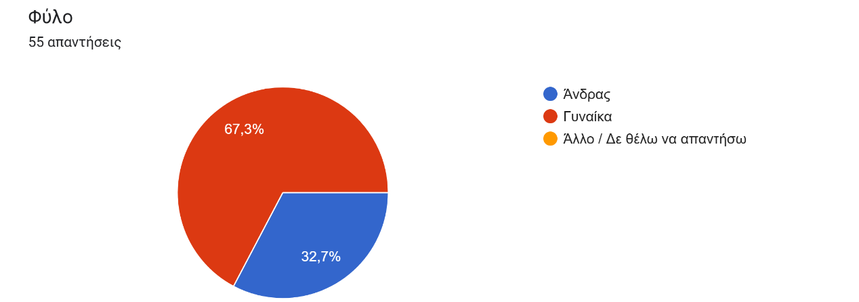
Εικόνα 3.1: Κατανομή συμμετεχόντων βάσει φύλου
Από την κατανομή των 55 συνολικών απαντήσεων, προκύπτει ότι 67,3% των συμμετεχόντων ήταν γυναίκες, ενώ 32,7% ήταν άνδρες. Δεν καταγράφηκαν απαντήσεις στην επιλογή "Άλλο / Δε θέλω να απαντήσω".
Η δεύτερη ερώτηση του ερωτηματολογίου αφορούσε την ηλικιακή κατηγορία των συμμετεχόντων. Η ερώτηση αυτή εντάσσεται στο πλαίσιο καταγραφής των βασικών δημογραφικών χαρακτηριστικών του δείγματος, προκειμένου να εξεταστεί αν οι στάσεις, τα επίπεδα ενημέρωσης και η κατανόηση των ευρωπαϊκών πολιτικών διαφοροποιούνται με βάση την ηλικία.
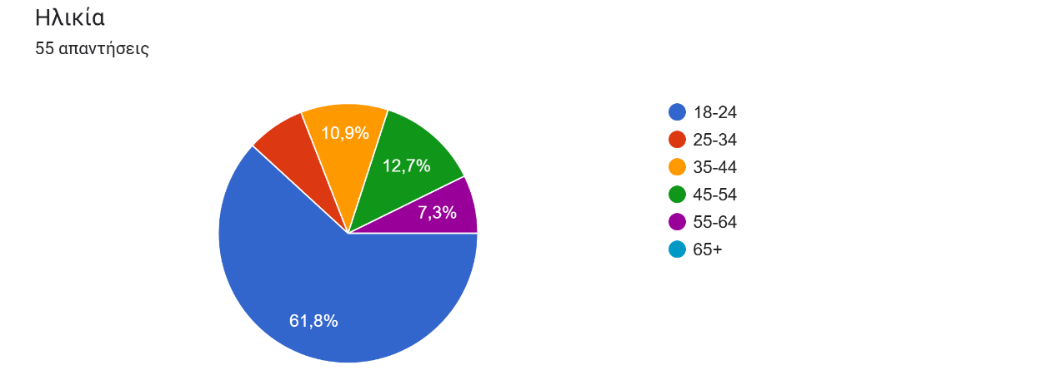
Εικόνα 3.2: Κατανομή συμμετεχόντων ανά ηλικιακή ομάδα
Η πλειονότητα των συμμετεχόντων ανήκει στην ηλικιακή ομάδα 18-24 ετών (61,8%), στοιχείο αναμενόμενο δεδομένου ότι το ερωτηματολόγιο διανεμήθηκε κυρίως σε ψηφιακά μέσα και ακαδημαϊκούς κύκλους. Η ηλικιακή ομάδα 45-54 ετών αποτελεί τη δεύτερη πολυπληθέστερη κατηγορία με ποσοστό 12,7%, ενώ μικρότερα ποσοστά καταγράφονται στις ομάδες 35-44 (10,9%), 25-34 (7,3%) και 55-64 (7,3%).
Η ισχυρή παρουσία νεαρών ατόμων στο δείγμα μπορεί να επηρεάζει την ερμηνεία των ευρημάτων, ιδίως σε ερωτήσεις που σχετίζονται με την εμπιστοσύνη στην Ε.Ε. ή τη χρήση ψηφιακών μέσων ενημέρωσης. Ταυτόχρονα, η συμμετοχή ατόμων μεγαλύτερης ηλικίας, αν και περιορισμένη, προσθέτει ενδιαφέρον συγκριτικό υπόβαθρο στην ανάλυση.
Η τρίτη ερώτηση του ερωτηματολογίου αφορούσε το επίπεδο εκπαίδευσης των συμμετεχόντων. Η καταγραφή του συγκεκριμένου χαρακτηριστικού κρίθηκε απαραίτητη, καθώς η εκπαίδευση συνδέεται συχνά με τον βαθμό ενημέρωσης, τη χρήση διαφορετικών καναλιών πληροφόρησης, αλλά και τη διαμόρφωση στάσεων απέναντι σε ευρωπαϊκές πολιτικές και χρηματοδοτικά εργαλεία.
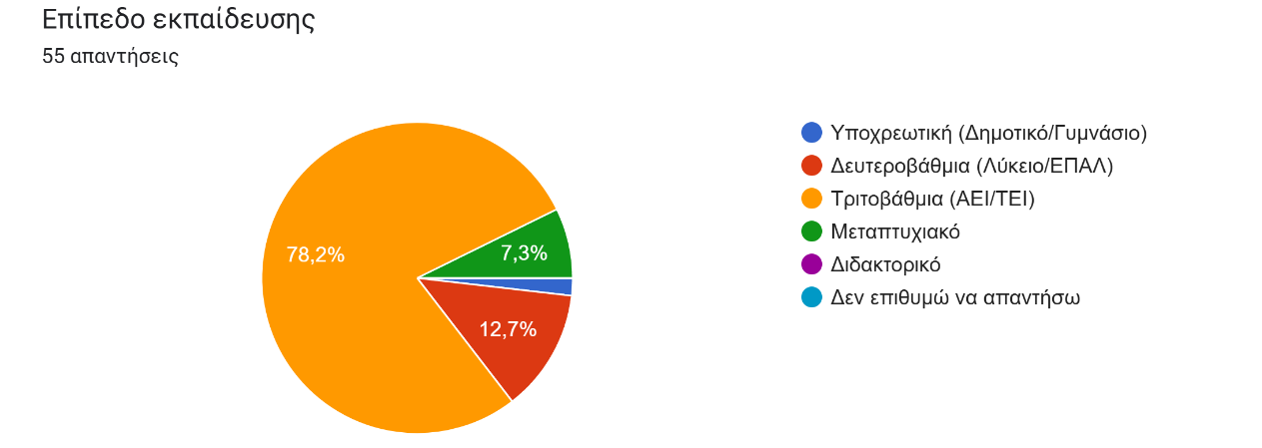
Εικόνα 3.3: Κατανομή συμμετεχόντων βάσει επιπέδου εκπαίδευσης
Η συντριπτική πλειοψηφία των ερωτηθέντων (78,2%) δήλωσε ότι έχει ολοκληρώσει τριτοβάθμια εκπαίδευση (ΑΕΙ/ΤΕΙ), γεγονός που ευθυγραμμίζεται με τη νεανική ηλικιακή κατανομή του δείγματος και τη διάδοση του ερωτηματολογίου μέσω ψηφιακών καναλιών. Επιπλέον, 7,3% των συμμετεχόντων έχουν αποκτήσει μεταπτυχιακό τίτλο, ενώ μικρότερα ποσοστά εμφανίζονται στην δευτεροβάθμια (12,7%) και την υποχρεωτική εκπαίδευση (1,8%).
Η πλειοψηφία του δείγματος έχει υψηλό μορφωτικό επίπεδο, κάτι που δείχνει μεγαλύτερη εξοικείωση με την πληροφόρηση και τις δημόσιες πολιτικές. Αυτό θεωρείται θετικό για την αξιοπιστία των απαντήσεων, ειδικά στις ερωτήσεις που σχετίζονται με την ενημέρωση και την αξιολόγηση των ευρωπαϊκών προγραμμάτων. Ωστόσο, είναι σημαντικό να σημειωθεί ότι τα αποτελέσματα ίσως δεν αποτυπώνουν πλήρως τις απόψεις του γενικού πληθυσμού, στον οποίο περιλαμβάνονται και άτομα με χαμηλότερο μορφωτικό υπόβαθρο.
Η τέταρτη ερώτηση του ερωτηματολογίου αφορούσε την περιοχή κατοικίας των συμμετεχόντων. Η γεωγραφική κατανομή του δείγματος βοηθά στην εκτίμηση του κατά πόσο το δείγμα είναι αντιπροσωπευτικό του γενικού πληθυσμού και ενδεχομένως αποκαλύπτει διαφορές στην πρόσβαση στην ενημέρωση ή στις εμπειρίες που έχουν οι πολίτες από τα ευρωπαϊκά προγράμματα.

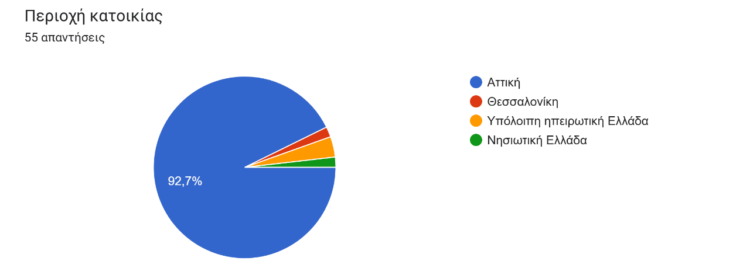
Εικόνα 3.4: Κατανομή συμμετεχόντων βάσει περιοχής κατοικίας
Η μεγάλη πλειοψηφία των συμμετεχόντων (92,7%) δήλωσε ότι ζει στην Αττική, ενώ μόνο το 7,3% προέρχεται από άλλες περιοχές της χώρας, όπως η Θεσσαλονίκη, τα νησιά και η υπόλοιπη ηπειρωτική Ελλάδα. Αυτή η συγκέντρωση στην Αττική οφείλεται στο ότι το ερωτηματολόγιο διακινήθηκε κυρίως μέσω ψηφιακών δικτύων, καθώς και από πανεπιστημιακές και επαγγελματικές επαφές που βρίσκονται στην ευρύτερη περιοχή της πρωτεύουσας. Παρόλο που η γεωγραφική αντιπροσώπευση του δείγματος είναι περιορισμένη, τα στοιχεία που συλλέχθηκαν είναι χρήσιμα για να κατανοηθεί πώς γίνεται αντιληπτή η επικοινωνιακή πολιτική σε ένα μεγάλο αστικό κέντρο, στο οποίο συγκεντρώνεται σημαντικό μέρος του πληθυσμού, των υπηρεσιών και των δράσεων που σχετίζονται με το NextGenerationEU και το «Ελλάδα 2.0».
Η πέμπτη ερώτηση του ερωτηματολογίου εξετάζει την επαγγελματική κατάσταση των συμμετεχόντων. Το συγκεκριμένο στοιχείο θεωρήθηκε σημαντικό, καθώς μπορεί να επηρεάζει τον τρόπο με τον οποίο αντιλαμβάνονται τις ευρωπαϊκές πολιτικές, τη συμμετοχή τους σε σχετικά προγράμματα και την αξιολόγηση της χρησιμότητάς τους στην καθημερινή ζωή.
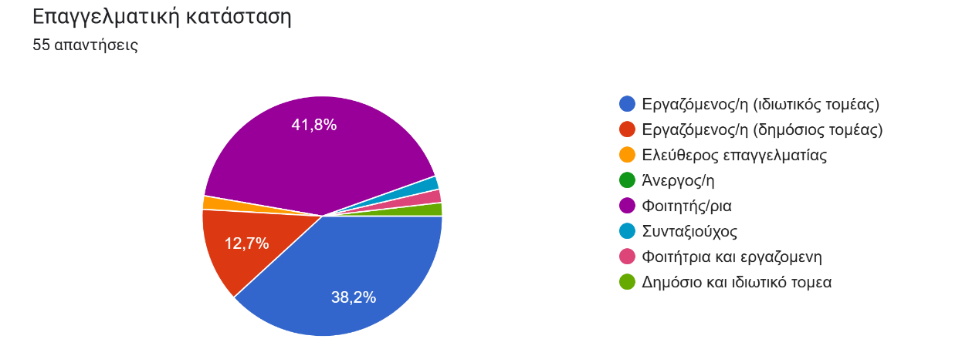
Εικόνα 3.5: Κατανομή συμμετεχόντων βάσει επαγγελματικής κατάστασης
Το μεγαλύτερο μέρος των συμμετεχόντων δήλωσε ότι είναι φοιτητές/φοιτήτριες (41,8%), ενώ ακολουθούν όσοι εργάζονται στον ιδιωτικό τομέα (38,2%) και στον δημόσιο τομέα (12,7%). Στο δείγμα καταγράφεται επίσης ένας ελεύθερος επαγγελματίας, καθώς και τέσσερις συμμετέχοντες που έδωσαν συνδυαστικές απαντήσεις: ένας δήλωσε ότι είναι ταυτόχρονα φοιτητής και εργαζόμενος, ένας εργάζεται ταυτόχρονα σε δημόσιο και ιδιωτικό τομέα, ενώ υπάρχει και ένας συνταξιούχος. Η ποικιλία στην επαγγελματική κατάσταση των ερωτηθέντων εμπλουτίζει την ερμηνεία των αποτελεσμάτων, καθώς αναδεικνύει διαφορετικά κοινωνικά προφίλ και ενδεχομένως διαφοροποιημένες προσδοκίες από ευρωπαϊκά προγράμματα όπως το «Ελλάδα 2.0».

Επίπεδο Ενημέρωσης για το NGEU και το “Ελλάδα 2.0”
Στο πλαίσιο του ερωτηματολογίου, η πρώτη ερώτηση της δεύτερης ενότητας αφορούσε την προσωπική ενημέρωση των συμμετεχόντων σχετικά με τον Ευρωπαϊκό Μηχανισμό NextGenerationEU (NGEU). Η ερώτηση αυτή είχε σκοπό να αποτυπώσει κατά πόσο το κοινό έχει έρθει σε επαφή με βασικές πληροφορίες για έναν από τους βασικότερους χρηματοδοτικούς πυλώνες της Ε.Ε. μετά την πανδημία.

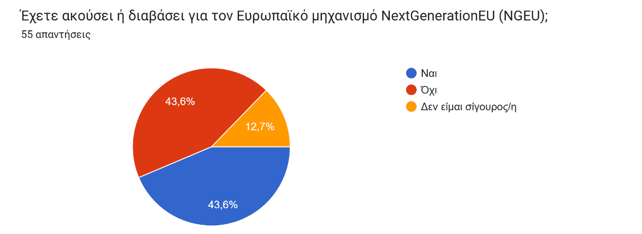
Εικόνα 3.6: Κατανομή απαντήσεων σχετικά με την ενημέρωση των συμμετεχόντων για τον Ευρωπαϊκό Μηχανισμό NextGenerationEU (NGEU)
Οι απαντήσεις των συμμετεχόντων παρουσιάζουν έντονη ισορροπία: το 43,6% δήλωσε ότι έχει ακούσει ή διαβάσει για τον NGEU, ενώ το ίδιο ποσοστό (43,6%) απάντησε αρνητικά. Ένα επιπλέον 12,7% δεν είναι σίγουρο αν έχει έρθει σε επαφή με σχετική πληροφόρηση. Η εικόνα αυτή αποτυπώνει μια σχετική αδυναμία διείσδυσης του προγράμματος στον γενικό πληθυσμό, τουλάχιστον όσον αφορά την ονομαστική του αναγνωρισιμότητα.
Το γεγονός ότι σχεδόν οι μισοί πολίτες δεν έχουν ακούσει καν για έναν τόσο κεντρικό μηχανισμό ευρωπαϊκής χρηματοδότησης υποδεικνύει κενά στην επικοινωνιακή στρατηγική σε επίπεδο Ε.Ε. και εθνικών φορέων. Επιπλέον, το σημαντικό ποσοστό των «μη σίγουρων» δηλώνει πως το όνομα του μηχανισμού δεν συνδέεται ξεκάθαρα στη συνείδηση των πολιτών με συγκεκριμένα έργα ή αποτελέσματα.
Η επόμενη ερώτηση αφορούσε το κατά πόσο οι συμμετέχοντες έχουν ακούσει ή διαβάσει για το Εθνικό Σχέδιο “Ελλάδα 2.0”, το οποίο αποτελεί το βασικό εθνικό πλαίσιο εφαρμογής των κονδυλίων του NextGenerationEU στην Ελλάδα. Η ερώτηση αυτή στοχεύει στην καταγραφή του βαθμού αναγνωρισιμότητας του σχεδίου, το οποίο έχει άμεση σχέση με έργα και δράσεις που αφορούν την κοινωνία, την οικονομία και την καθημερινότητα των πολιτών.
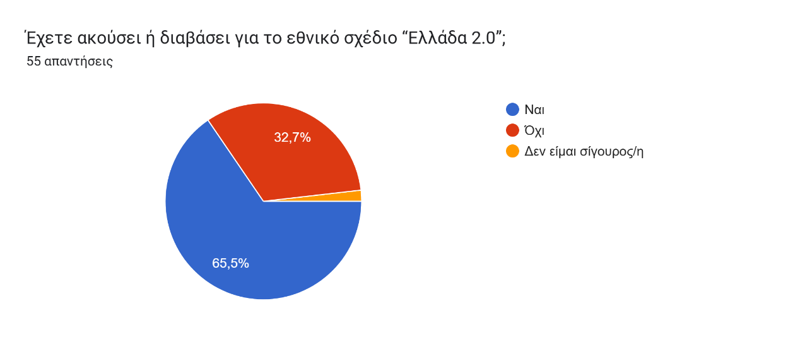
Εικόνα 3.7: Κατανομή απαντήσεων σχετικά με την ενημέρωση των συμμετεχόντων για το Εθνικό Σχέδιο Ανάκαμψης και Ανθεκτικότητας «Ελλάδα 2.0»
Η πλειονότητα των συμμετεχόντων (65,5%) δήλωσε ότι έχει ακούσει ή διαβάσει για το «Ελλάδα 2.0», ενώ 32,7% δεν έχει καμία σχετική πληροφόρηση. Ένα μικρό ποσοστό (1,8%) εμφανίζεται αναποφάσιστο ή μη βέβαιο για την απάντησή του. Τα αποτελέσματα αυτά δείχνουν ότι το «Ελλάδα 2.0» έχει εδραιωθεί περισσότερο στη δημόσια συνείδηση σε σχέση με τον όρο "NextGenerationEU".
Αυτό μπορεί να οφείλεται στο γεγονός ότι το εθνικό σχέδιο παρουσιάζεται πιο συχνά στα μέσα ενημέρωσης και συνδέεται άμεσα με έργα και δράσεις που υλοποιούνται εντός της χώρας, γεγονός που διευκολύνει την κατανόηση και την αναγνωρισιμότητα του από το κοινό. Πάραυτα, παρά τη σχετική επιτυχία του σε επίπεδο αναγνωρισιμότητας, το 1/3 του δείγματος παραμένει ανενημέρωτο.
Η επόμενη ερώτηση του ερωτηματολογίου ζήτησε από τους συμμετέχοντες να αυτοαξιολογήσουν το επίπεδο γνώσης τους σχετικά με τα δύο προγράμματα, το NextGenerationEU και το «Ελλάδα 2.0». Η ερώτηση αυτή εστιάζει στην υποκειμενική αίσθηση ενημέρωσης, πέρα από το αν οι ερωτώμενοι έχουν ακούσει τους όρους, και αποκαλύπτει μία ίσως πιο ουσιαστική εξοικείωση με το περιεχόμενο των προγραμμάτων.
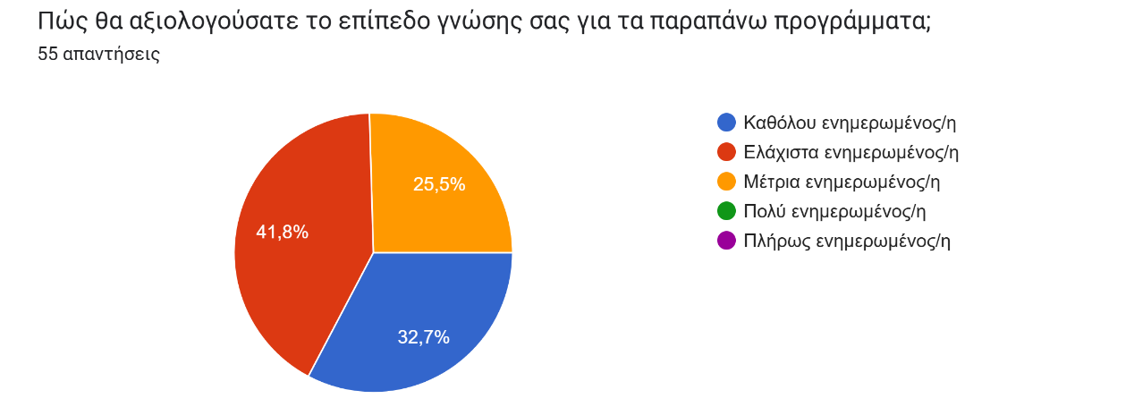
Εικόνα 3.8: Κατανομή απαντήσεων σχετικά με την αυτοαξιολόγηση του επιπέδου γνώσης των συμμετεχόντων για τα προγράμματα NextGenerationEU και “Ελλάδα 2.0”
Το μεγαλύτερο ποσοστό των συμμετεχόντων δήλωσε ότι είναι ελάχιστα (41,8%) ή καθόλου ενημερωμένο (32,7%), ενώ μόλις 25,5% θεωρεί ότι διαθέτει μέτριο επίπεδο γνώσης για τα δύο προγράμματα. Αξιοσημείωτο είναι ότι κανένας συμμετέχων δεν επέλεξε τις ανώτερες βαθμίδες της κλίμακας, δηλαδή ότι είναι πολύ ή πλήρως ενημερωμένος, γεγονός που ενισχύει την εικόνα ενός κοινού που δεν θεωρεί ότι έχει πραγματική εξοικείωση με τις λεπτομέρειες και τη σημασία των συγκεκριμένων προγραμμάτων. Το εύρημα αυτό υποδηλώνει ότι, παρότι αρκετοί γνωρίζουν την ονομασία των δράσεων, δεν αισθάνονται επαρκώς πληροφορημένοι για το περιεχόμενο, τους στόχους ή τον τρόπο εφαρμογής τους.
Η επόμενη ερώτηση εξετάζει πώς αντιλαμβάνονται οι πολίτες το “Ελλάδα 2.0” ως πολιτικό ή διοικητικό σχήμα: αν δηλαδή το τοποθετούν ως εθνική πρωτοβουλία, ως ευρωπαϊκό πρόγραμμα, ή αν αγνοούν πλήρως το πλαίσιο ένταξής του. Η ερώτηση αυτή δεν εξετάζει την απλή αναγνωρισιμότητα του τίτλου, αλλά το ερμηνευτικό πλαίσιο μέσα από το οποίο οι πολίτες προσλαμβάνουν τη φύση και την προέλευση του σχεδίου.
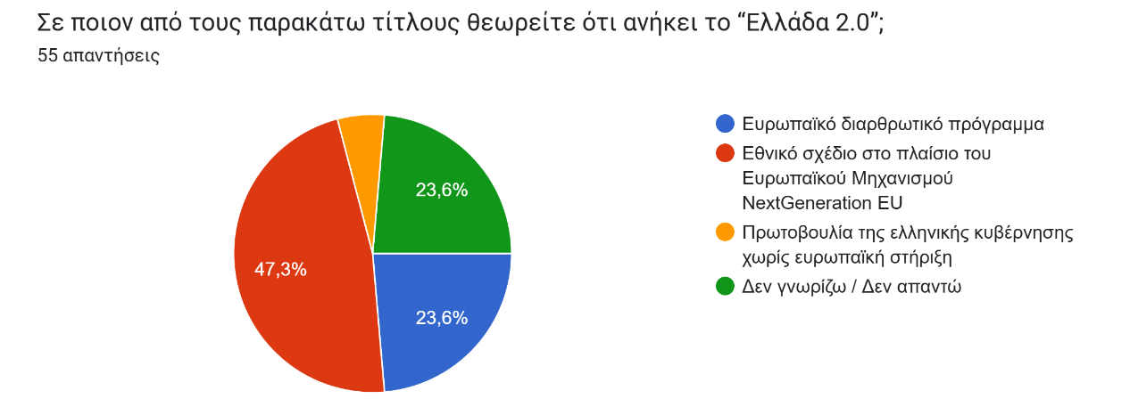
Εικόνα 3.9: Κατανομή απαντήσεων σχετικά με την αντίληψη των συμμετεχόντων για το πλαίσιο ένταξης του προγράμματος “Ελλάδα 2.0”
Το 47,3% των συμμετεχόντων αναγνώρισε σωστά το “Ελλάδα 2.0” ως εθνικό σχέδιο που εντάσσεται στο πλαίσιο του Ευρωπαϊκού Μηχανισμού NextGenerationEU, ενώ 23,6% το κατέταξε ως ευρωπαϊκό διαρθρωτικό πρόγραμμα γενικά, χωρίς να προσδιορίσει ειδικά το NGEU. Ενδεικτικά, 23,6% δήλωσε ότι δεν γνωρίζει ή δεν απαντά, ενώ ένα μικρό ποσοστό (5,5%) πιστεύει εσφαλμένα ότι πρόκειται για πρωτοβουλία της ελληνικής κυβέρνησης χωρίς ευρωπαϊκή σύνδεση. Τα αποτελέσματα αυτά δείχνουν ότι σχεδόν οι μισοί πολίτες αντιλαμβάνονται ορθά τη σύνδεση του σχεδίου με την ευρωπαϊκή χρηματοδότηση, αλλά ταυτόχρονα καταγράφεται σημαντική σύγχυση ή ελλιπής κατανόηση του θεσμικού πλαισίου.
Η επόμενη ερώτηση του ερωτηματολογίου αποσκοπεί στο να καταγράψει την αντίληψη των πολιτών για τη σύνδεση του “Ελλάδα 2.0” με την καθημερινότητά τους. Δεν εξετάζεται εδώ η τυπική γνώση του περιεχομένου του προγράμματος, αλλά το κατά πόσο τα έργα και οι δράσεις του γίνονται αντιληπτά ως ουσιαστικά, με πραγματικό αντίκτυπο στη ζωή των πολιτών.
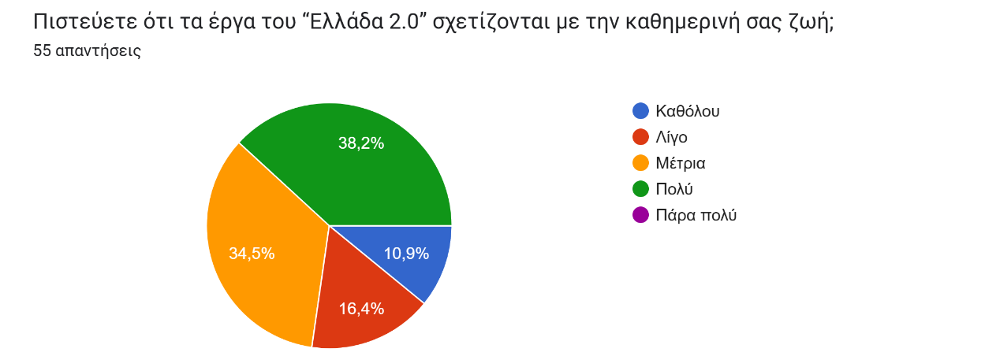
Εικόνα 3.10: Κατανομή απαντήσεων σχετικά με την αντίληψη των συμμετεχόντων για τη σύνδεση του “Ελλάδα 2.0” με την καθημερινή τους ζωή
Το 38,2% των συμμετεχόντων δήλωσε ότι θεωρεί πως τα έργα του «Ελλάδα 2.0» σχετίζονται σε μεγάλο βαθμό με την καθημερινή του ζωή, ενώ 34,5% απάντησε ότι η σύνδεση είναι μέτριας έντασης. Παράλληλα, 16,4% εκτιμά ότι η σύνδεση είναι λίγη, και 10,9% δεν βλέπει καμία απολύτως συσχέτιση με την προσωπική του πραγματικότητα. Αξιοσημείωτο είναι ότι κανένας συμμετέχων δεν επέλεξε την επιλογή “πάρα πολύ”, γεγονός που φανερώνει πως, ακόμη και μεταξύ εκείνων που αναγνωρίζουν κάποια σύνδεση με την καθημερινότητά τους, η ένταση αυτής της σύνδεσης δεν είναι πλήρως αισθητή.
Η επόμενη ερώτηση εστιάζει στο αν οι συμμετέχοντες έχουν προσωπική εμπειρία συμμετοχής ή έχουν ωφεληθεί από έργα που εντάσσονται στο πλαίσιο του “Ελλάδα 2.0”. Η ερώτηση αυτή είναι καθοριστική, καθώς διερευνά όχι απλώς την αντίληψη ή τη γνώση, αλλά την άμεση πρακτική εμπλοκή των πολιτών με τα χρηματοδοτούμενα προγράμματα και δράσεις.
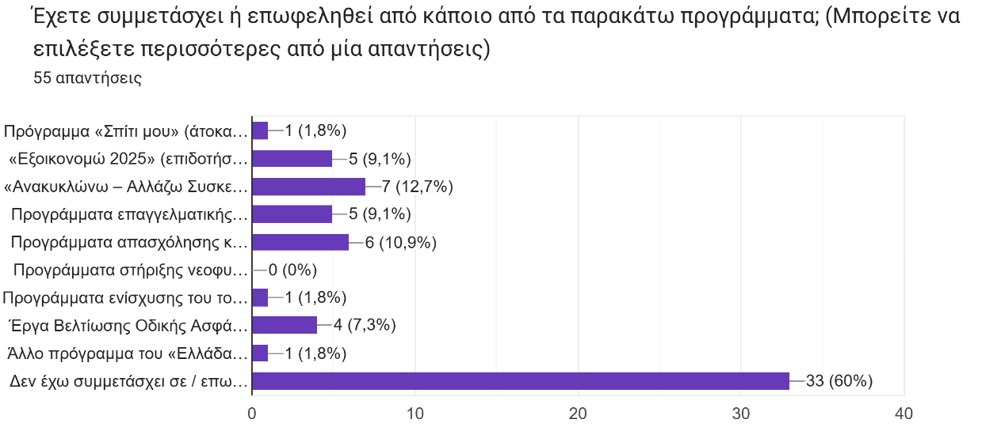
Εικόνα 3.11: Κατανομή απαντήσεων σχετικά με τη συμμετοχή ή την ωφέλεια των συμμετεχόντων από έργα του “Ελλάδα 2.0”
Από τις 55 συνολικές απαντήσεις, 33 συμμετέχοντες (60%) δήλωσαν ότι δεν έχουν συμμετάσχει ή επωφεληθεί από κανένα πρόγραμμα του «Ελλάδα 2.0», στοιχείο που αποκαλύπτει πως για τη συντριπτική πλειονότητα το σχέδιο παραμένει εκτός άμεσης εμπειρίας. Ωστόσο, 22 άτομα (40%) δήλωσαν κάποια μορφή εμπλοκής ή ωφέλειας από προγράμματα του σχεδίου. Πιο συγκεκριμένα, το πρόγραμμα «Ανακυκλώνω – Αλλάζω Συσκευή» συγκέντρωσε τις περισσότερες αναφορές, με 7 συμμετέχοντες (12,7%) να δηλώνουν ότι επωφελήθηκαν. Ακολουθούν τα προγράμματα απασχόλησης και κατάρτισης για ανέργους και νέους με 6 απαντήσεις (10,9%), η επαγγελματική κατάρτιση και το πρόγραμμα «Εξοικονομώ 2025» με 5 απαντήσεις (9,1%) το καθένα, και τα έργα βελτίωσης οδικής ασφάλειας με 4 συμμετοχές (7,3%).
Λιγότερες αναφορές εμφανίζουν το πρόγραμμα «Σπίτι μου» (άτοκα στεγαστικά δάνεια), η κατηγορία «Άλλο πρόγραμμα του Ελλάδα 2.0» και τα προγράμματα ενίσχυσης του τουρισμού, με 1 απάντηση (1,8%) το καθένα. Αντίθετα, κανένας συμμετέχων δεν δήλωσε εμπλοκή με τα προγράμματα στήριξης νεοφυών επιχειρήσεων, τα οποία αποτελούν έναν από τους θεμελιώδεις άξονες του αναπτυξιακού σχεδίου, στοιχείο που δημιουργεί προβληματισμό για την πρόσβαση ή την αναγνωρισιμότητα της συγκεκριμένης δράσης. Τα παραπάνω δεδομένα δείχνουν ότι, ενώ ορισμένα προγράμματα έχουν μεγαλύτερη απήχηση και αναγνωρισιμότητα, κυρίως όσα σχετίζονται με την ενέργεια, την ανακύκλωση ή την κατάρτιση, ένα σημαντικό ποσοστό των πολιτών δεν έχει καμία πρακτική επαφή με το σχέδιο, γεγονός που αποδυναμώνει την εντύπωση της άμεσης χρησιμότητάς του. Άξιο αναφοράς είναι το γεγονός ότι οι πολίτες ενδέχεται να έχουν λάβει δράση σε προγράμματα που διενεργούνται στο πλαίσιο του προγράμματος «Ελλάδα 2.0», αλλά να μη γνωρίζουν ότι τα παραπάνω προγράμματα εντάσσονται στο συγκεκριμένο θεσμικό πλαίσιο.
Η επόμενη ερώτηση διερευνά το αν οι πολίτες γνωρίζουν ότι τα προγράμματα του “Ελλάδα 2.0” χρηματοδοτούνται από την Ευρωπαϊκή Ένωση μέσω του μηχανισμού NextGenerationEU (NGEU). Η ερώτηση είναι κομβικής σημασίας, καθώς αποκαλύπτει κατά πόσο το κοινό κατανοεί τη σύνδεση των εθνικών δράσεων με την ευρωπαϊκή χρηματοδότηση.
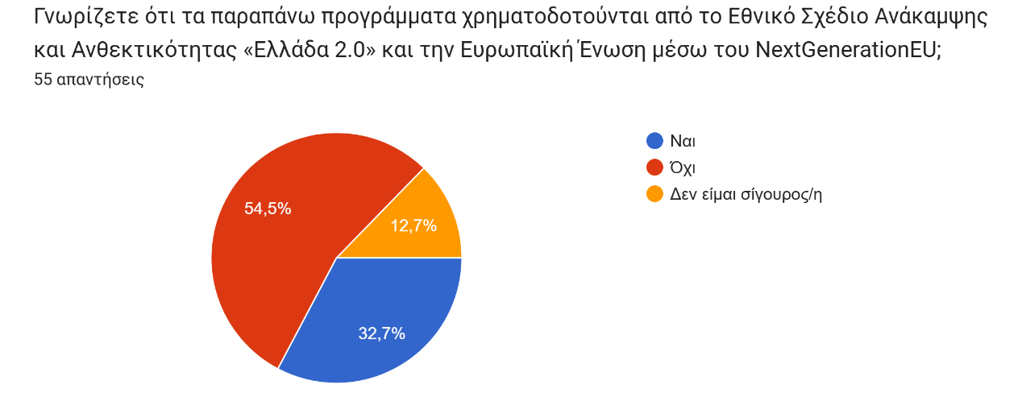
Εικόνα 3.12: Κατανομή απαντήσεων σχετικά με τη γνώση των συμμετεχόντων ότι τα προγράμματα του “Ελλάδα 2.0” χρηματοδοτούνται από την Ευρωπαϊκή Ένωση μέσω του μηχανισμού NextGenerationEU
Το 54,5% των συμμετεχόντων (30 άτομα) δήλωσε ότι δεν γνώριζε πως τα προγράμματα αυτά χρηματοδοτούνται από την Ευρωπαϊκή Ένωση μέσω του NGEU, ενώ μόλις 18 άτομα (32,7%) απάντησαν θετικά. Επιπλέον, 7 άτομα (12,7%) δήλωσαν αβεβαιότητα, επιλέγοντας ότι δεν είναι σίγουροι/ες για την πηγή χρηματοδότησης. Το συγκεκριμένο αποτέλεσμα είναι ιδιαίτερα σημαντικό, καθώς δείχνει ότι υπάρχει μεγάλο έλλειμμα ενημέρωσης σχετικά με τη σχέση των έργων με την Ευρωπαϊκή Ένωση. Παρόλο που το “Ελλάδα 2.0” είναι το εθνικό μέρος ενός ευρύτερου ευρωπαϊκού μηχανισμού, οι περισσότεροι πολίτες δεν φαίνεται να το αντιλαμβάνονται με αυτό τον τρόπο.
Η επόμενη ερώτηση της ενότητας απευθυνόταν σε όσους δήλωσαν ότι έχουν συμμετάσχει ή επωφεληθεί από έργα του Εθνικού Σχεδίου «Ελλάδα 2.0» και αποσκοπούσε στην καταγραφή των πηγών πληροφόρησης που τους οδήγησαν σε αυτή τη συμμετοχή. Η ερώτηση αυτή είναι κρίσιμη για την αξιολόγηση της αποτελεσματικότητας των καναλιών επικοινωνίας, καθώς δείχνει ποια μέσα χρησιμοποιούν πραγματικά οι πολίτες για να ενημερωθούν για διαθέσιμα προγράμματα.
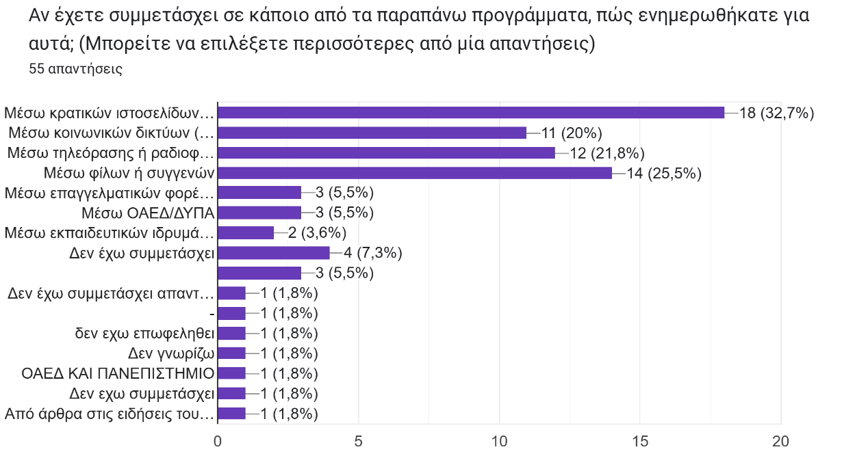
Εικόνα 3.13: Πηγές ενημέρωσης των συμμετεχόντων που έλαβαν μέρος ή επωφελήθηκαν από έργα του “Ελλάδα 2.0”
Από τις απαντήσεις προκύπτει ότι οι πιο συχνά αναφερόμενες πηγές πληροφόρησης ήταν οι κρατικές ιστοσελίδες όπως το gov.gr, τις οποίες ανέφεραν 18 συμμετέχοντες, καθώς και φίλοι ή συγγενείς, που αναφέρθηκαν από 14 άτομα. Τρίτη πιο συχνή πηγή ήταν η τηλεόραση ή το ραδιόφωνο, με 12 αναφορές, ενώ 11 άτομα ενημερώθηκαν μέσω κοινωνικών δικτύων, όπως το Facebook ή το Twitter. Τρεις συμμετέχοντες δήλωσαν ότι ενημερώθηκαν μέσω επαγγελματικών φορέων, ενώ ισάριθμα άτομα ενημερώθηκαν μέσω του ΟΑΕΔ ή της ΔΥΠΑ. Τέλος, 2 συμμετέχοντες δήλωσαν ότι έχουν ενημερωθεί μέσω εκπαιδευτικών ιδρυμάτων ή παρόχων κατάρτισης. Παράλληλα, 11 συμμετέχοντες, παρόλο που η ερώτηση απευθυνόταν σε όσους είχαν δηλώσει εμπλοκή, απάντησαν ότι δεν έχουν συμμετάσχει σε κάποιο πρόγραμμα.
Αξιοσημείωτο είναι ότι αρκετοί συμμετέχοντες αξιοποίησαν το πεδίο ελεύθερης απάντησης για να προσθέσουν προσωπικές πηγές πληροφόρησης. Στο πεδίο αυτό ένας συμμετέχων ανέφερε ότι ενημερώθηκε μέσω του ΟΑΕΔ και του πανεπιστημίου που σπουδάζει, ενώ ένας άλλος συμμετέχων δήλωσε την ενημέρωση του από τα άρθρα ειδήσεων στις προτάσεις του Google, που υποδηλώνει την ατομική αναζήτηση πληροφορίας.
Η επακόλουθη ερώτηση επιδιώκει να καταγράψει κατά πόσο οι πολίτες έχουν ξανακούσει τον όρο “Ταμείο Ανάκαμψης και Ανθεκτικότητας” (RRF), το οποίο αποτελεί τον βασικό χρηματοδοτικό μηχανισμό της Ευρωπαϊκής Ένωσης στο πλαίσιο του NextGenerationEU. Η αναγνώριση του όρου λειτουργεί ως ένδειξη επαφής του κοινού με την ευρωπαϊκή πολιτική ορολογία και συνεκτιμάται ως στοιχείο εν δυνάμει ουσιαστικής ενημέρωσης.
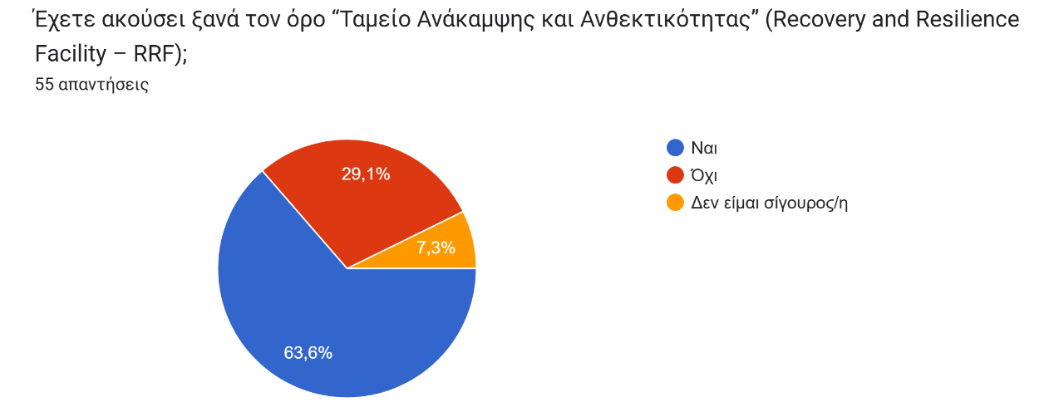
Εικόνα 3.14: Κατανομή απαντήσεων σχετικά με τη γνώση των συμμετεχόντων για τον όρο “Ταμείο Ανάκαμψης και Ανθεκτικότητας (RRF)”
Η πλειοψηφία των συμμετεχόντων, 35 άτομα (63,6%), δήλωσε ότι έχει ξανακούσει τον όρο RRF, κάτι που αποτελεί θετική ένδειξη σε επίπεδο γενικής ευρωπαϊκής ενημέρωσης. Παράλληλα, 16 συμμετέχοντες (29,1%) απάντησαν αρνητικά, ενώ 4 άτομα (7,3%) δήλωσαν ότι δεν είναι σίγουρα αν έχουν έρθει σε επαφή με τον συγκεκριμένο όρο.
Το ότι πάνω από το ένα τρίτο των συμμετεχόντων δεν αναγνωρίζει καν τον βασικό χρηματοδοτικό όρο ενός τόσο σημαντικού ευρωπαϊκού εργαλείου δείχνει πως η τεχνοκρατική ορολογία δεν έχει περάσει αποτελεσματικά στη δημόσια ενημέρωση. Από την άλλη, το υψηλό ποσοστό αναγνώρισης (63,6%) ίσως οφείλεται σε έμμεση ή περιστασιακή έκθεση στον όρο, μέσω ειδήσεων, επίσημων ανακοινώσεων ή πανεπιστημιακών πηγών. Αξιοσημείωτο είναι ότι η αναγνώριση του ονόματος δεν σημαίνει απαραίτητα και ουσιαστική κατανόηση, όπως δείχνουν οι απαντήσεις στην επόμενη ερώτηση.
Η ερχόμενη ερώτηση απευθυνόταν σε όσους δήλωσαν ότι έχουν ακούσει τον όρο “Ταμείο Ανάκαμψης και Ανθεκτικότητας (RRF)” και αποσκοπούσε στην καταγραφή του πώς ερμηνεύουν τη φύση του RRF, δηλαδή αν το ταυτίζουν με τον πραγματικό του ρόλο ή αν το συγχέουν με άλλες έννοιες. Η ερώτηση αυτή είναι κρίσιμη, καθώς αξιολογεί το βάθος της ενημέρωσης και όχι απλώς την αναγνώριση του όρου.
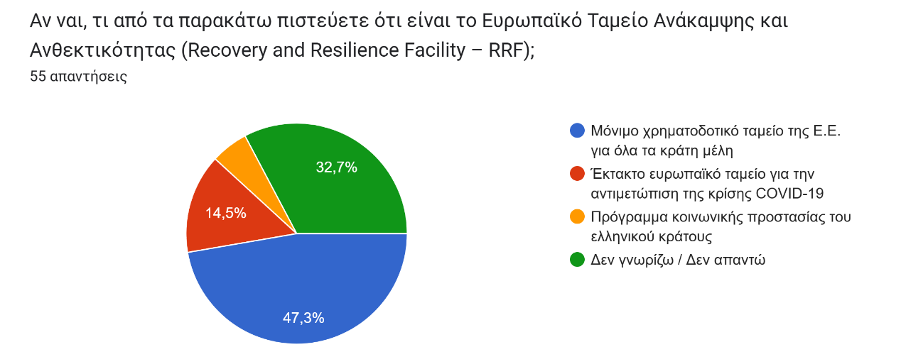
Εικόνα 3.15: Αντίληψη των συμμετεχόντων για τον ρόλο και τον χαρακτήρα του Ταμείου Ανάκαμψης και Ανθεκτικότητας (RRF)
Η πλειονότητα των συμμετεχόντων, 26 άτομα (47,3%), θεωρεί λανθασμένα ότι το RRF είναι μόνιμο χρηματοδοτικό ταμείο της Ε.Ε. για όλα τα κράτη-μέλη, γεγονός που υποδηλώνει σύγχυση ως προς τη φύση του μηχανισμού. Αντιθέτως, μόλις 8 άτομα (14,5%) απάντησαν σωστά, αναγνωρίζοντας το RRF ως έκτακτο ευρωπαϊκό ταμείο για την αντιμετώπιση των επιπτώσεων της πανδημίας COVID-19, όπως προβλέπεται από την ίδρυση του. Παράλληλα, 18 συμμετέχοντες (32,7%) επέλεξαν την απάντηση «Δεν γνωρίζω / Δεν απαντώ», καταδεικνύοντας σημαντικό κενό γνώσης. Επιπλέον, 3 άτομα (5,5%) πίστεψαν λανθασμένα ότι το RRF είναι πρόγραμμα κοινωνικής προστασίας του ελληνικού κράτους, χωρίς καμία σύνδεση με την Ευρωπαϊκή Ένωση.
Τα ευρήματα δείχνουν ότι, παρόλο που ο όρος RRF είναι σχετικά γνωστός (όπως φάνηκε στην προηγούμενη ερώτηση), πολλοί δεν καταλαβαίνουν τι ακριβώς σημαίνει. Η συχνή λανθασμένη αντίληψη ότι πρόκειται για μόνιμο μηχανισμό δείχνει πως η επικοινωνιακή πολιτική δεν έχει καταφέρει να εξηγήσει σωστά γιατί δημιουργήθηκε το RRF, ποια ανάγκη εξυπηρετεί και γιατί είναι κάτι προσωρινό.
Η τελευταία ερώτηση της υποενότητας εξετάζει αν οι πολίτες γνωρίζουν ότι το πρόγραμμα “Ελλάδα 2.0” χρηματοδοτείται κυρίως από το Ευρωπαϊκό Ταμείο Ανάκαμψης και Ανθεκτικότητας (RRF), το οποίο αποτελεί την κύρια χρηματοδοτική πηγή του NextGenerationEU για όλα τα κράτη-μέλη της Ε.Ε. Η απάντηση στο ερώτημα αυτό μας δείχνει το επίπεδο ουσιαστικής πληροφόρησης του κοινού για τη θεσμική και οικονομική βάση του σχεδίου.
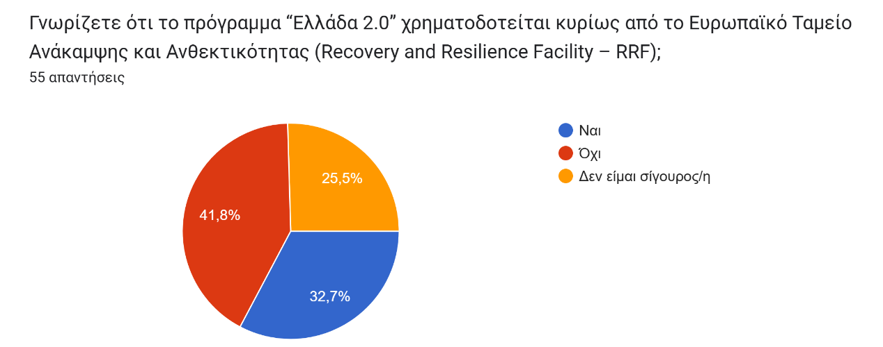
Εικόνα 3.16: Κατανομή απαντήσεων σχετικά με τη γνώση των συμμετεχόντων ότι το “Ελλάδα 2.0” χρηματοδοτείται κυρίως από το Ευρωπαϊκό Ταμείο Ανάκαμψης και Ανθεκτικότητας (RRF)
Από τις 55 απαντήσεις, 23 άτομα (41,8%) δήλωσαν ότι δεν γνώριζαν πως το “Ελλάδα 2.0” χρηματοδοτείται από το RRF, 18 άτομα (32,7%) απάντησαν θετικά, ενώ 14 άτομα (25,5%) δήλωσαν αβεβαιότητα, επιλέγοντας ότι δεν είναι σίγουρα.
Τα αποτελέσματα αυτά δείχνουν ότι μόνο ένας στους τρεις πολίτες αναγνωρίζει τη σωστή πηγή χρηματοδότησης του προγράμματος, ενώ η πλειονότητα είτε αγνοεί είτε δεν είναι βέβαιη για αυτό το κρίσιμο στοιχείο. Η έλλειψη αυτής της πληροφόρησης είναι ιδιαίτερα ανησυχητική, δεδομένου ότι το RRF αποτελεί έναν από τους μεγαλύτερους χρηματοδοτικούς μηχανισμούς στην ιστορία της Ε.Ε., και η Ελλάδα είναι από τις χώρες με τη μεγαλύτερη αναλογία ωφέλειας ανά ΑΕΠ.

Αξιολόγηση της Επικοινωνιακής Στρατηγικής του “Ελλάδα 2.0”
Η πρώτη ερώτηση της ενότητας εξετάζει αν οι πολίτες έχουν δει, ακούσει ή διαβάσει οποιοδήποτε επικοινωνιακό υλικό σχετικό με το Εθνικό Σχέδιο “Ελλάδα 2.0”, όπως ενημερωτικά σποτ, αφίσες, έντυπα ή αναρτήσεις στα μέσα κοινωνικής δικτύωσης. Η ερώτηση αυτή αποτιμά τη βασική ορατότητα της καμπάνιας, δηλαδή το κατά πόσο το σχέδιο έχει εμφανιστεί στη δημόσια σφαίρα με τρόπο που να είναι αναγνωρίσιμη από τους πολίτες.
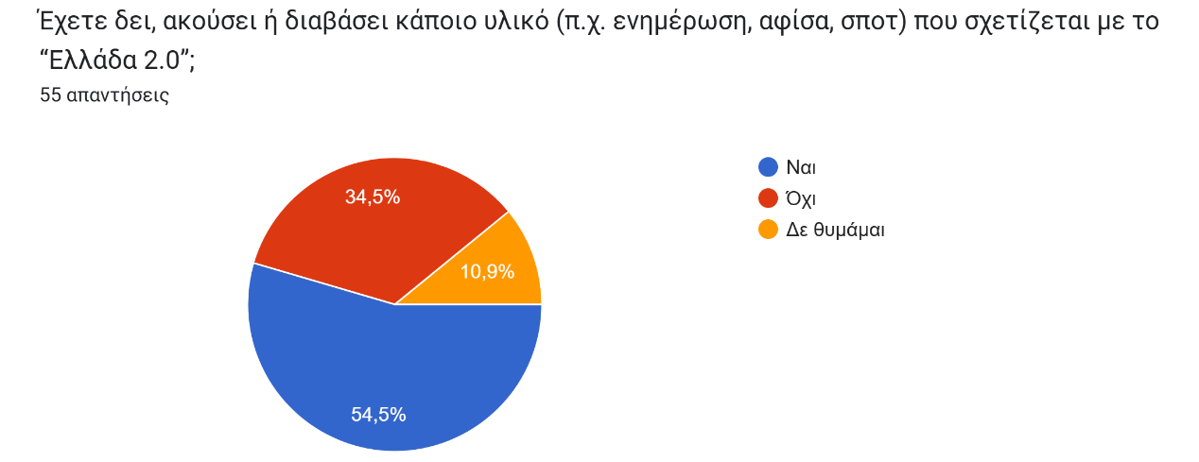
Εικόνα 3.17: Κατανομή απαντήσεων σχετικά με την έκθεση των συμμετεχόντων σε επικοινωνιακό υλικό για το πρόγραμμα “Ελλάδα 2.0”
Από το σύνολο των 55 απαντήσεων, 30 συμμετέχοντες (54,5%) δήλωσαν ότι έχουν δει, ακούσει ή διαβάσει σχετικό υλικό για το “Ελλάδα 2.0”. Αντιθέτως, 19 άτομα (34,5%) απάντησαν ότι δεν έχουν εκτεθεί σε τέτοιο υλικό, ενώ 6 συμμετέχοντες (10,9%) δήλωσαν ότι δεν θυμούνται. Η παρουσία του σχεδίου στην καθημερινότητα των πολιτών είναι εν μέρει επιτυχημένη, καθώς πάνω από τους μισούς δηλώνουν κάποια μορφή έκθεσης. Ωστόσο, το γεγονός ότι πάνω από το ένα τρίτο δεν έχει παρατηρήσει τίποτα σχετικό και ένα επιπλέον 10% εμφανίζεται αβέβαιο, αποκαλύπτει ότι η επικοινωνία δεν έχει καταφέρει να κατακτήσει ευρεία ορατότητα.
Η επακόλουθη ερώτηση απευθυνόταν σε όσους είχαν δηλώσει προηγουμένως ότι έχουν έρθει σε επαφή με υλικό ενημέρωσης ή προβολής του “Ελλάδα 2.0”. Στόχος της ήταν να διερευνήσει μέσω ποιων καναλιών έφτασε σε αυτούς η πληροφόρηση, προκειμένου να αξιολογηθεί η αποτελεσματικότητα και η απήχηση των διαφορετικών μέσων επικοινωνίας που χρησιμοποιήθηκαν από το κράτος και τους αρμόδιους φορείς.
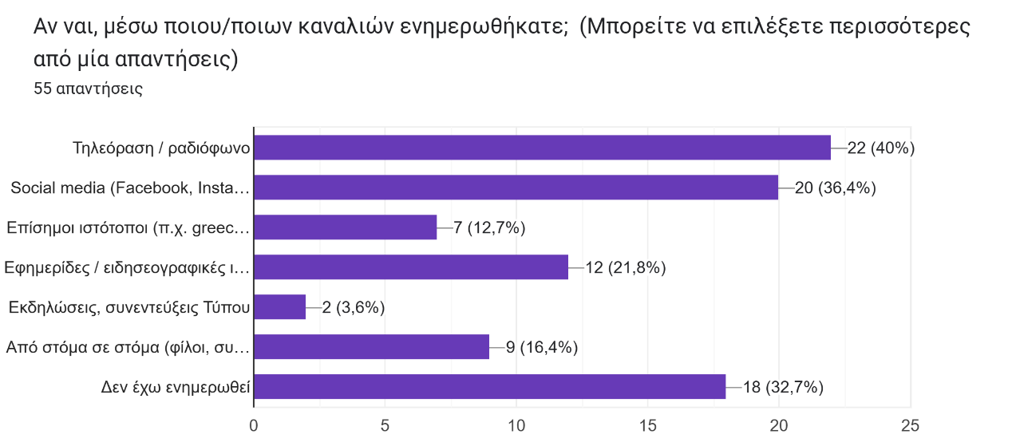
Εικόνα 3.18: Μέσα επικοινωνίας μέσω των οποίων οι συμμετέχοντες ενημερώθηκαν για το “Ελλάδα 2.0”
Το σημαντικότερο μέσο ενημέρωσης, σύμφωνα με τους συμμετέχοντες, είναι η τηλεόραση/ραδιόφωνο, την οποία ανέφεραν 22 άτομα (40%). Ακολουθούν τα μέσα κοινωνικής δικτύωσης, όπως Facebook και Instagram, με 20 αναφορές (36,4%), και οι ειδησεογραφικές ιστοσελίδες ή εφημερίδες, με 12 απαντήσεις (21,8%). Οι επίσημοι ιστότοποι του Δημοσίου, όπως gov.gr και greece20.gr, αναφέρθηκαν μόνο από 7 συμμετέχοντες (12,7%), ενώ οι εκδηλώσεις ή συνεντεύξεις Τύπου καταγράφηκαν σε μόλις 2 περιπτώσεις (3,6%). Οι διαπροσωπικές επαφές, δηλαδή η ενημέρωση «από στόμα σε στόμα», εμφανίζονται επίσης σημαντικές, με 9 απαντήσεις (16,4%). Αξίζει να σημειωθεί ότι 18 συμμετέχοντες (32,7%) δήλωσαν πως δεν έχουν καθόλου ενημερωθεί για το “Ελλάδα 2.0” μέσω οποιουδήποτε από τα παραπάνω μέσα.
Η επόμενη ερώτηση είχε στόχο να αποτιμήσει κατά πόσο οι πολίτες έχουν έρθει σε επαφή με συγκεκριμένα επικοινωνιακά μηνύματα του προγράμματος “Ελλάδα 2.0”. Οι φράσεις που παρουσιάστηκαν στους συμμετέχοντες επιλέχθηκαν ενδεικτικά από το επίσημο υλικό προβολής, και ενσωματώνουν βασικά συνθήματα του σχεδίου. Η πρόθεση ήταν να διαπιστωθεί αν έχουν ακουστεί τα μηνύματα, ακόμη και από πολίτες που δεν γνώριζαν ότι συνδέονται με το “Ελλάδα 2.0”.

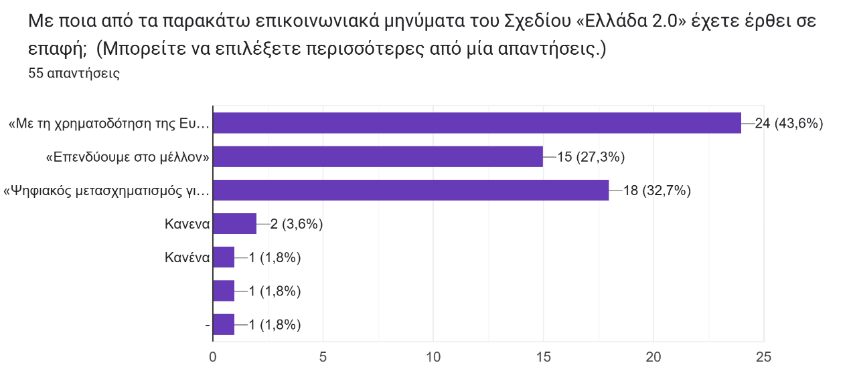
Εικόνα 3.19: Αναγνωρισιμότητα επιλεγμένων επικοινωνιακών μηνυμάτων του προγράμματος “Ελλάδα 2.0”
Από τις 55 απαντήσεις, η φράση «Με τη χρηματοδότηση της Ευρωπαϊκής Ένωσης – NGEU / Ελλάδα 2.0» αναγνωρίστηκε από 20 συμμετέχοντες (36,4%), κάτι που υποδηλώνει ότι το βασικό μήνυμα της ευρωπαϊκής χρηματοδότησης έχει αρχίσει να καθιερώνεται, έστω και μερικώς. Ακολουθεί η φράση «Ψηφιακός μετασχηματισμός για όλους», με 13 αναφορές (23,6%), και η φράση «Επενδύουμε στο μέλλον», με 12 απαντήσεις (21,8%). Αξίζει να τονιστεί ότι αρκετοί πολίτες φαίνεται να έχουν ακούσει ή δει τα συνθήματα, χωρίς όμως να τα συνδέσουν απαραίτητα με το “Ελλάδα 2.0”. Αυτό καταδεικνύει ένα επικοινωνιακό χάσμα ανάμεσα στο μήνυμα και την ταυτότητα του αποστολέα. Τέλος, 5 συμμετέχοντες ανέφεραν ότι δεν έχουν έρθει σε επαφή με κανένα από τα παραπάνω μηνύματα.
Η διαδοχική ερώτηση αποσκοπούσε στη διερεύνηση του βαθμού κατανόησης των πληροφοριών και μηνυμάτων που σχετίζονται με το Εθνικό Σχέδιο “Ελλάδα 2.0”, όπως αυτά προβλήθηκαν στα μέσα ενημέρωσης ή στα υλικά επικοινωνίας του προγράμματος.
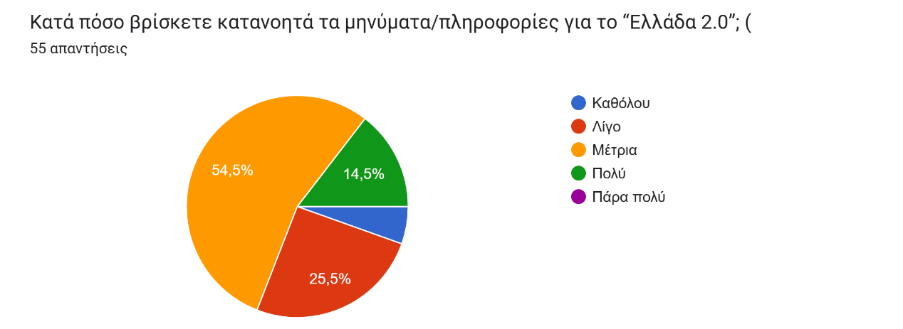
Εικόνα 3.20: Αξιολόγηση του βαθμού κατανόησης των μηνυμάτων και πληροφοριών σχετικά με το “Ελλάδα 2.0” από τους συμμετέχοντες
Από τις 55 απαντήσεις, 30 συμμετέχοντες (54,5%) χαρακτήρισαν την κατανόηση των μηνυμάτων ως μέτρια, ενώ 14 άτομα (25,5%) δήλωσαν ότι τα κατανοούν λίγο. Μόνο 8 συμμετέχοντες (14,5%) απάντησαν ότι τα βρίσκουν πολύ κατανοητά, ενώ 3 άτομα (5,5%) δήλωσαν πως δεν τα καταλαβαίνουν καθόλου. Αξιοσημείωτο είναι το γεγονός ότι κανένας συμμετέχων δεν επέλεξε την επιλογή “πάρα πολύ”, γεγονός που καταδεικνύει ότι καμία κατηγορία πολιτών δεν θεωρεί τα μηνύματα απολύτως ξεκάθαρα ή πλήρως κατανοητά. Η απουσία αυτής της απάντησης είναι ενδεικτική της επικοινωνιακής ασάφειας και της ανάγκης για βελτίωση στην απόδοση του περιεχομένου.
Η συνολική εικόνα παραπέμπει σε μια επικοινωνία με περιορισμένη καθαρότητα, που προκαλεί σύγχυση ή αβεβαιότητα στο κοινό. Η πλειοψηφία των συμμετεχόντων, με απαντήσεις που συγκλίνουν προς το “μέτρια” ή “λίγο”, δείχνει ότι οι πληροφορίες είναι συχνά τεχνικές, γενικές ή χωρίς σαφή εφαρμογή στην καθημερινότητα των πολιτών.
Η ερχόμενη ερώτηση επιχειρεί να καταγράψει τη συνολική εντύπωση των πολιτών για την αποτελεσματικότητα της επικοινωνιακής στρατηγικής που ακολουθήθηκε από το κράτος και την Ε.Ε. σχετικά με το πρόγραμμα “Ελλάδα 2.0”. Αξιολογείται το αν η προβολή υπήρξε επαρκής, ισορροπημένη ή ανεπαρκής, με στόχο να αναδειχθεί το γενικό κλίμα αντίληψης γύρω από το πόσο καλά διαχειρίστηκαν οι αρμόδιοι φορείς την πληροφόρηση.
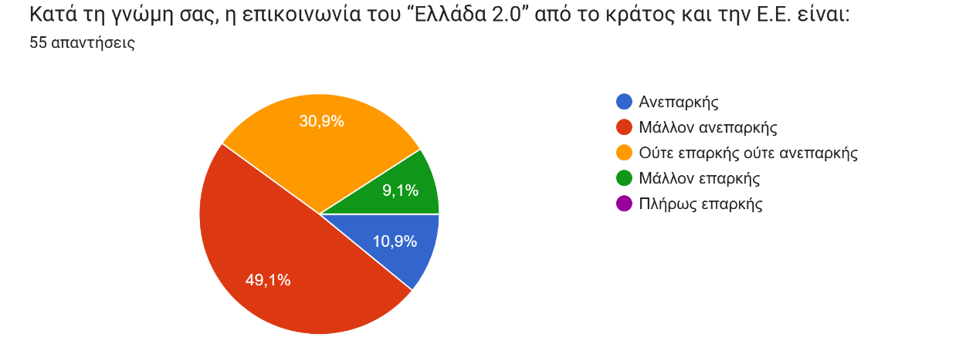
Εικόνα 3.21: Αξιολόγηση της επικοινωνίας του “Ελλάδα 2.0” από το κράτος και την Ευρωπαϊκή Ένωση
Από τις 55 απαντήσεις, οι 27 συμμετέχοντες (49,1%) αξιολόγησαν την επικοινωνία ως μάλλον ανεπαρκή, και 6 άτομα (10,9%) τη χαρακτήρισαν απευθείας ως ανεπαρκή. Δηλαδή, συνολικά το 60% του δείγματος έχει αρνητική εικόνα για την αποτελεσματικότητα της επικοινωνίας του σχεδίου. Παράλληλα, 17 συμμετέχοντες (30,9%) απάντησαν ότι θεωρούν την επικοινωνία ούτε επαρκή ούτε ανεπαρκή, υιοθετώντας μια πιο ουδέτερη στάση, ενώ μόλις 5 άτομα (9,1%) την αξιολόγησαν ως μάλλον επαρκή. Σημειώνεται ότι κανείς δεν επέλεξε την απάντηση “απολύτως επαρκής”, κάτι που φανερώνει γενικευμένη επιφυλακτικότητα. Η ισχυρή παρουσία των αρνητικών ή ουδέτερων απαντήσεων υποδηλώνει ότι η επικοινωνιακή πολιτική δεν κατάφερε να περάσει με επιτυχία στο ευρύ κοινό, είτε λόγω ασάφειας, είτε λόγω περιορισμένης παρουσίας, είτε λόγω έλλειψης σύνδεσης με τις ανάγκες και τις προσδοκίες των πολιτών.
Η συγκεκριμένη ερώτηση αποτελεί κορύφωση της ενότητας αξιολόγησης της επικοινωνίας, καθώς εστιάζει στη γενική εντύπωση των συμμετεχόντων για το αν οι πολίτες – όχι απλώς οι ίδιοι – έχουν επαρκώς ενημερωθεί για τις δράσεις που υλοποιούνται στο πλαίσιο του “Ελλάδα 2.0”.
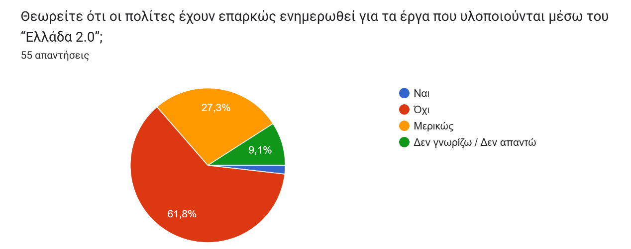
Εικόνα 3.22: Εκτίμηση των συμμετεχόντων για το επίπεδο ενημέρωσης των πολιτών σχετικά με τα έργα του “Ελλάδα 2.0”
Η συντριπτική πλειονότητα των συμμετεχόντων (34 άτομα – 61,8%) απάντησε “Όχι”, εκφράζοντας την άποψη ότι οι πολίτες δεν έχουν επαρκώς ενημερωθεί για τα έργα που υλοποιούνται μέσω του σχεδίου. Ένα επιπλέον 27,3% (15 άτομα) δήλωσε ότι υπάρχει μερική ενημέρωση, χωρίς να τη θεωρεί πλήρη ή επαρκή. Μόνο 1 άτομο (1,8%) δήλωσε ότι οι πολίτες είναι επαρκώς ενημερωμένοι, ενώ 5 άτομα (9,1%) επέλεξαν την απάντηση “Δεν γνωρίζω / Δεν απαντώ”.
Τα αποτελέσματα αυτά επιβεβαιώνουν όσα διαπιστώθηκαν σε προηγούμενες ερωτήσεις: η επικοινωνία του “Ελλάδα 2.0” θεωρείται κυρίως ελλιπής ή αναποτελεσματική, όχι μόνο από προσωπική εμπειρία, αλλά και ως γενική κοινωνική αίσθηση. Η απουσία εμπιστοσύνης στην πληροφόρηση, η ασάφεια των μηνυμάτων και η χαμηλή συσχέτιση των έργων με την καθημερινότητα δημιουργούν την εντύπωση ότι ο μέσος πολίτης δεν έχει ουσιαστική γνώση των δράσεων που υλοποιούνται με ευρωπαϊκή χρηματοδότηση.

Στάσεις των Πολιτών απέναντι στην Ευρωπαϊκή Ένωση και τον Ρόλο της
Η ερώτηση αυτή αποσκοπεί στη διερεύνηση της γενικής στάσης των πολιτών απέναντι στην Ευρωπαϊκή Ένωση, μέσα από τη δήλωση: «Η Ευρωπαϊκή Ένωση συμβάλλει ουσιαστικά στην οικονομική και κοινωνική ανάπτυξη της χώρας μου». Πρόκειται για έναν δείκτη εμπιστοσύνης προς την Ε.Ε., καθώς και για στοιχείο που συνδέεται με την αποδοχή ευρωπαϊκών προγραμμάτων, όπως το NextGenerationEU και το «Ελλάδα 2.0».
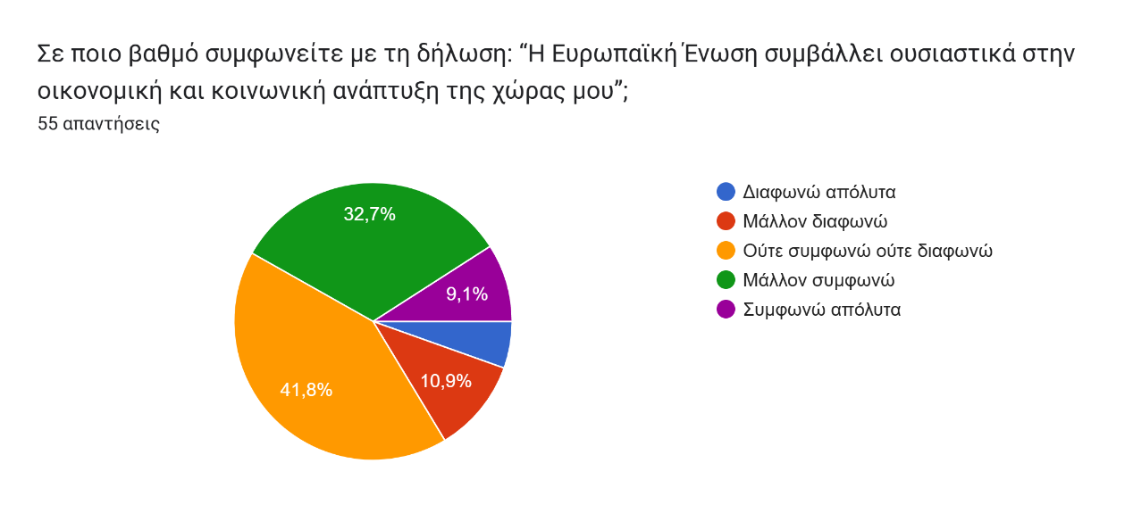
Εικόνα 3.23: Βαθμός συμφωνίας των συμμετεχόντων με τη δήλωση ότι η Ευρωπαϊκή Ένωση συμβάλλει ουσιαστικά στην οικονομική και κοινωνική ανάπτυξη της Ελλάδας
Το 41,8% των συμμετεχόντων (23 άτομα) δήλωσε ότι ούτε συμφωνεί ούτε διαφωνεί με τη δήλωση, υιοθετώντας ουδέτερη στάση. 18 συμμετέχοντες (32,7%) απάντησαν ότι μάλλον συμφωνούν, δείχνοντας ήπια θετική στάση απέναντι στον ρόλο της Ε.Ε. Μόλις 5 άτομα (9,1%) δήλωσαν ότι συμφωνούν απόλυτα, ενώ από την άλλη πλευρά, 6 άτομα (10,9%) μάλλον διαφωνούν και 3 συμμετέχοντες (5,5%) διαφωνούν απόλυτα.
Τα αποτελέσματα αυτά δείχνουν ότι η εμπιστοσύνη στην Ε.Ε. ως φορέα ανάπτυξης είναι μέτρια έως συγκρατημένα θετική, αλλά όχι καθολική. Η κυριαρχία της ουδέτερης απάντησης υποδηλώνει δισταγμό ή αβεβαιότητα, και ενδεχομένως έλλειψη άμεσης εμπειρίας από τις θετικές επιπτώσεις των ευρωπαϊκών δράσεων. Αξιοσημείωτο είναι ότι μόνο 1 στους 11 συμμετέχοντες δηλώνει απόλυτη συμφωνία, ενώ σχεδόν το ίδιο ποσοστό εκφράζει ξεκάθαρη διαφωνία. Αυτό το εύρημα φανερώνει μια κοινωνικά διαιρεμένη εικόνα, στην οποία η Ε.Ε. δεν έχει κατορθώσει να επικοινωνηθεί ευρέως ως σταθερός μοχλός ανάπτυξης για τη χώρα.
Η επερχόμενη ερώτηση εξετάζει την αντίληψη των συμμετεχόντων σχετικά με τη λειτουργία του “Ελλάδα 2.0” ως “γέφυρα” μεταξύ πολιτών και Ευρωπαϊκής Ένωσης. Το ερώτημα έχει στόχο να αποτυπώσει αν οι πολίτες θεωρούν ότι το συγκεκριμένο πρόγραμμα βελτιώνει την ευρωπαϊκή ταυτότητα, την εμπιστοσύνη και τη σύνδεση με τους ευρωπαϊκούς θεσμούς, μέσα από έργα που γίνονται αντιληπτά και σχετίζονται με την καθημερινότητά τους.
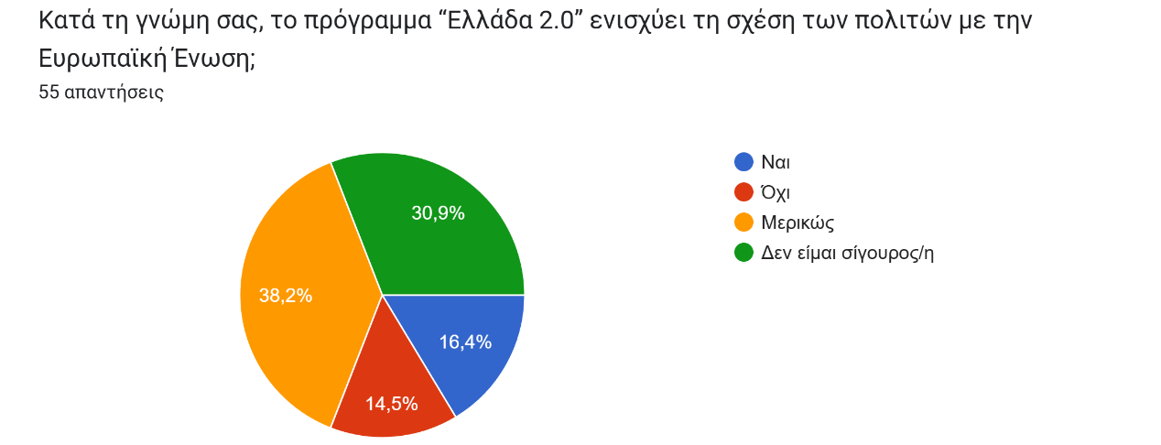
Εικόνα 3.24: Αντίληψη των συμμετεχόντων για το αν το “Ελλάδα 2.0” ενισχύει τη σχέση των πολιτών με την Ευρωπαϊκή Ένωση
Η πλειοψηφία των συμμετεχόντων (21 άτομα – 38,2%) δήλωσε ότι το πρόγραμμα ενισχύει “μερικώς” τη σχέση των πολιτών με την Ε.Ε., ενώ 17 άτομα (30,9%) επέλεξαν ότι δεν είναι σίγουροι, δείχνοντας μια στάση αβεβαιότητας ή έλλειψης πληροφόρησης. 9 συμμετέχοντες (16,4%) απάντησαν ότι η σχέση όντως ενισχύεται, ενώ 8 άτομα (14,5%) απάντησαν αρνητικά.
Οι απαντήσεις δείχνουν μια μέτρια και κάπως ασαφή εικόνα. Οι περισσότεροι συμμετέχοντες βλέπουν μόνο μερική ή αμφίβολη ενίσχυση της σχέσης τους με την Ε.Ε., ενώ λιγότεροι από 1 στους 5 θεωρούν ότι υπάρχει ξεκάθαρα θετική επίδραση. Μόνο μια μικρή μειοψηφία απορρίπτει εντελώς τον ρόλο του προγράμματος ως «γέφυρα» με την Ε.Ε. Το ότι κανείς δεν επέλεξε την απάντηση της απόλυτης ή ισχυρής ενίσχυσης ενισχύει την εικόνα ότι, παρόλο που το “Ελλάδα 2.0” είναι ένα σημαντικό εργαλείο χρηματοδότησης, δεν έχει καταφέρει να προβληθεί ως ένας τρόπος για να έρθουν οι πολίτες πιο κοντά στην ευρωπαϊκή πολιτική και συμμετοχή.
Η τελευταία ερώτηση του ερωτηματολογίου εξετάζει την αντίληψη των πολιτών για τη δυνατότητα τέτοιου τύπου ευρωπαϊκών προγραμμάτων να αναδείξουν τον ρόλο της Ε.Ε. ως θεσμικού εταίρου, συντονιστή και κινητήριας δύναμης ανάπτυξης.
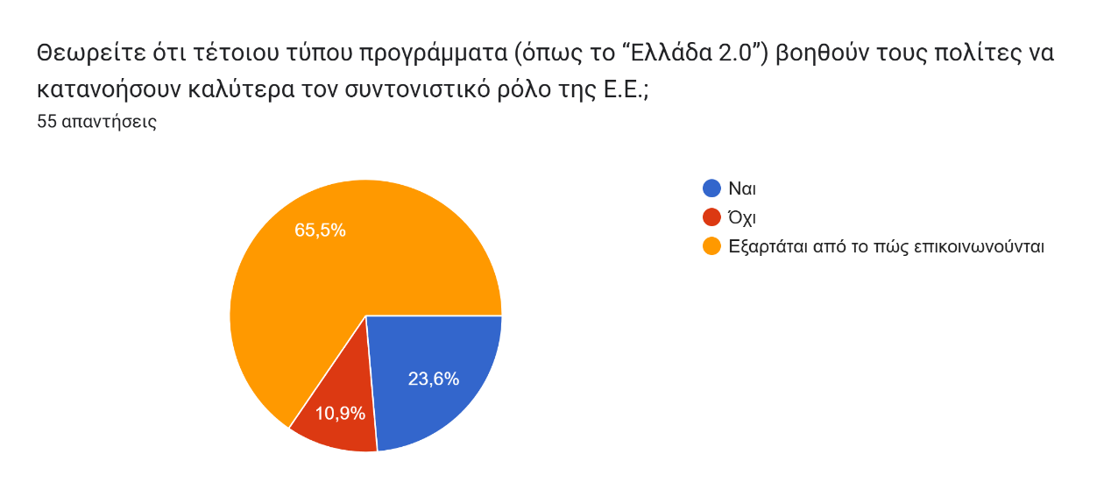
Εικόνα 3.25: Αντίληψη των πολιτών για τη συμβολή του “Ελλάδα 2.0” στην κατανόηση του συντονιστικού ρόλου της Ευρωπαϊκής Ένωσης
Η συντριπτική πλειοψηφία των συμμετεχόντων, 36 άτομα (65,5%), απάντησε ότι η κατανόηση του ρόλου της Ε.Ε. εξαρτάται από το πώς επικοινωνούνται τα προγράμματα. Η απάντηση αυτή δείχνει ότι οι πολίτες δεν αμφισβητούν τη δυνατότητα της Ε.Ε. να έχει ρόλο, αλλά τονίζουν τη σημασία της επικοινωνίας ως διαμεσολαβητικού παράγοντα. Δηλαδή, το περιεχόμενο υπάρχει, αλλά ο τρόπος προβολής του κρίνει την αποτελεσματικότητα.
Αντίθετα, 13 άτομα (23,6%) δήλωσαν ότι τέτοια προγράμματα βοηθούν ξεκάθαρα τους πολίτες να κατανοήσουν τον ρόλο της Ε.Ε., κάτι που φανερώνει μια θετική, πιο συνειδητή στάση απέναντι στην πολιτική λειτουργία των ευρωπαϊκών θεσμών. Ωστόσο, 6 συμμετέχοντες (10,9%) απάντησαν αρνητικά, θεωρώντας ότι τέτοιες πρωτοβουλίες δεν οδηγούν σε βαθύτερη κατανόηση, ενδεχομένως γιατί παρουσιάζονται ως τεχνικά εργαλεία χωρίς πολιτικό περιεχόμενο.
Το συγκεκριμένο εύρημα είναι ιδιαίτερα σημαντικό, γιατί δείχνει ότι η επικοινωνία παίζει καθοριστικό ρόλο στην ενίσχυση της ευρωπαϊκής συνείδησης. Όταν τα ευρωπαϊκά προγράμματα δεν εξηγούνται με σαφήνεια ή δεν παρουσιάζονται ως μέρος ενός θεσμικού πλαισίου, χάνεται η ευκαιρία να καλλιεργηθεί εμπιστοσύνη, γνώση και αίσθηση συμμετοχής των πολιτών.

Ερμηνεία των Αποτελεσμάτων ανά ερευνητικό ερώτημα
Η ενότητα αυτή επιχειρεί την ερμηνεία των ευρημάτων της εμπειρικής έρευνας, όπως αυτά παρουσιάστηκαν στο προηγούμενο υποκεφάλαιο, με άξονα τα ερευνητικά ερωτήματα που τέθηκαν στο μεθοδολογικό πλαίσιο της μελέτης. Σκοπός είναι να διασυνδεθούν οι απαντήσεις του δείγματος με τα θεωρητικά ερωτήματα της εργασίας, αναδεικνύοντας τις κύριες τάσεις, τις προκλήσεις και τα συμπεράσματα που αναδύονται από την ανάλυση. Κάθε υποενότητα εστιάζει σε ένα ερευνητικό ερώτημα, αξιοποιώντας τα αντίστοιχα δεδομένα του ερωτηματολογίου για να διαμορφωθεί μια συνεκτική και τεκμηριωμένη ερμηνεία.

Ποιες ήταν οι βασικές επικοινωνιακές στρατηγικές και τα μέσα ενημέρωσης που χρησιμοποιήθηκαν για την προώθηση του NextGenerationEU στην Ελλάδα;
Από την ανάλυση των απαντήσεων προκύπτει ότι η επικοινωνιακή προώθηση του NextGenerationEU στην Ελλάδα βασίστηκε κυρίως στη χρήση παραδοσιακών και ψηφιακών μέσων, χωρίς όμως να υπάρχει ένας ενιαίος και αποτελεσματικός σχεδιασμός. Οι περισσότεροι πολίτες δήλωσαν πως ενημερώθηκαν μέσω τηλεόρασης και ραδιοφώνου (40%) και από τα μέσα κοινωνικής δικτύωσης (36,4%), ενώ ακολούθησαν οι ειδησεογραφικές ιστοσελίδες (21,8%). Οι επίσημοι θεσμικοί ιστότοποι, όπως το gov.gr και το greece20.gov.gr, καταγράφηκαν σε πολύ χαμηλότερο ποσοστό (12,7%), γεγονός που δείχνει πως το ευρύ κοινό είχε περιορισμένη πρόσβαση ή δεν αξιοποίησε επαρκώς τα επίσημα κανάλια ενημέρωσης.
Αξιοσημείωτο είναι και το γεγονός ότι το 34,5% των συμμετεχόντων δήλωσε πως δεν έχει δει, ακούσει ή διαβάσει κανένα επικοινωνιακό υλικό για το «Ελλάδα 2.0», κάτι που αναδεικνύει το έλλειμμα στη διάχυση του σχετικού μηνύματος.
Ένα ακόμη ενδιαφέρον στοιχείο είναι η διαφορά στις πηγές ενημέρωσης μεταξύ του ευρύτερου κοινού και όσων είχαν ενεργή εμπλοκή με έργα του «Ελλάδα 2.0». Η πρώτη ομάδα βασίστηκε κυρίως σε μαζικά ή ανεπίσημα μέσα, ενώ όσοι επωφελήθηκαν από το πρόγραμμα δήλωσαν ότι ενημερώθηκαν περισσότερο μέσα από κρατικές ιστοσελίδες (32,7%) ή προσωπικές επαφές, όπως φίλοι και συγγενείς (25,5%). Αυτό δείχνει πως η θεσμική πληροφόρηση λειτούργησε σε μεταγενέστερο στάδιο – αφού είχε ήδη προκύψει ενδιαφέρον ή ανάγκη συμμετοχής – και όχι ως γενική στρατηγική ενημέρωσης του πληθυσμού.
Επιπλέον, η παρουσία του προγράμματος στα μέσα κοινωνικής δικτύωσης ήταν περιορισμένη και άνισα κατανεμημένη. Η επίσημη καμπάνια χρησιμοποιούσε κυρίως το Twitter, ενώ απουσίαζε από πιο διαδεδομένες πλατφόρμες όπως το Facebook και το Instagram. Αυτό δείχνει πως η ψηφιακή παρουσία δεν ήταν προσαρμοσμένη στις καθημερινές συνήθειες πληροφόρησης του κοινού. Η εικόνα αυτή επιβεβαιώνεται και από το χαμηλό ποσοστό αναγνώρισης βασικών συνθημάτων, όπως «Ψηφιακός μετασχηματισμός για όλους» ή «Επενδύουμε στο μέλλον», αλλά και της επίσημης φράσης «Με τη χρηματοδότηση της Ευρωπαϊκής Ένωσης – NGEU / Ελλάδα 2.0», την οποία αναγνώρισε μόλις το 36,4% των συμμετεχόντων.
Συνολικά, η επικοινωνιακή στρατηγική φαίνεται να κινήθηκε σε δύο άξονες: αφενός, τη μαζική προβολή μέσω παραδοσιακών μέσων και, αφετέρου, την επίσημη ενημέρωση μέσω θεσμικών καναλιών. Ωστόσο, η δεύτερη έφτασε κυρίως σε άτομα που είχαν ήδη εμπλοκή με το πρόγραμμα. Το γεγονός ότι μεγάλο μέρος του πληθυσμού δεν εκτέθηκε σε καμία μορφή επικοινωνίας, σε συνδυασμό με τη χαμηλή αναγνωρισιμότητα βασικών στοιχείων ταυτότητας του προγράμματος, δείχνει πως δεν διαμορφώθηκε ένα ενιαίο και αναγνωρίσιμο αφήγημα γύρω από το NextGenerationEU. Αντίθετα, η ενημέρωση λειτούργησε αποσπασματικά, με αποτέλεσμα η επικοινωνιακή πολιτική του προγράμματος στην Ελλάδα να κριθεί περιορισμένη σε εμβέλεια και αποτελεσματικότητα.

Πώς διαμορφώθηκε η αντίληψη του ελληνικού κοινού σχετικά με το NGEU και το Εθνικό Σχέδιο «Ελλάδα 2.0»;
Η εικόνα που έχουν οι πολίτες για το πρόγραμμα NextGenerationEU, και ειδικότερα για το Εθνικό Σχέδιο «Ελλάδα 2.0», διαμορφώνεται μέσα από ένα μείγμα μερικής εξοικείωσης, περιορισμένης κατανόησης και αδύναμης σύνδεσης με την καθημερινότητά τους. Τα ευρήματα της έρευνας αναδεικνύουν ένα κενό ανάμεσα στην ύπαρξη του προγράμματος και στην ουσιαστική κατανόησή του από το κοινό.
Αρχικά, παρόλο που το 65,5% των συμμετεχόντων είχε ακούσει για το «Ελλάδα 2.0», μόνο το 43,6% γνώριζε τον όρο NextGenerationEU και ακόμα λιγότεροι μπορούσαν να καταλάβουν ότι τα δύο συνδέονται μεταξύ τους. Χαρακτηριστικό είναι ότι το 41,8% δεν ήξερε πως το «Ελλάδα 2.0» χρηματοδοτείται κυρίως από το Ευρωπαϊκό Ταμείο Ανάκαμψης και Ανθεκτικότητας (RRF), ενώ μόλις το 14,5% γνώριζε σωστά ότι το RRF είναι ένας προσωρινός ευρωπαϊκός μηχανισμός που δημιουργήθηκε για την αντιμετώπιση της πανδημίας.
Σε ερώτηση για το πόσο ενημερωμένοι αισθάνονται, το 74,5% των ερωτηθέντων απάντησε ότι είναι λίγο ή καθόλου ενημερωμένο για το περιεχόμενο και τους στόχους των δύο προγραμμάτων. Επιπλέον, πολλοί δυσκολεύονται να τοποθετήσουν το «Ελλάδα 2.0» σε κάποιο θεσμικό πλαίσιο· το 23,6% το θεωρεί απλώς «ευρωπαϊκό» και το 5,5% πιστεύει λανθασμένα ότι πρόκειται για αμιγώς εθνική πρωτοβουλία, χωρίς καμία σύνδεση με την Ε.Ε.
Η σύνδεση του προγράμματος με την καθημερινή ζωή των πολιτών είναι επίσης περιορισμένη. Μόνο το 38,2% εκτιμά ότι τα έργα του σχετίζονται «σε μεγάλο βαθμό» με τη ζωή του, ενώ κανένας δεν επέλεξε την απάντηση «πάρα πολύ». Επιπλέον, το 60% των συμμετεχόντων δήλωσε πως δεν έχει συμμετάσχει ούτε έχει ωφεληθεί από κάποιο έργο του προγράμματος. Αυτό ενισχύει την αίσθηση ότι πρόκειται για κάτι μακρινό και ασαφές.
Συνολικά, το ελληνικό κοινό φαίνεται να αντιλαμβάνεται το «Ελλάδα 2.0» ως μια γενική κρατική πρωτοβουλία, χωρίς ξεκάθαρη εικόνα για τη σύνδεσή της με την Ευρωπαϊκή Ένωση ή για τον στρατηγικό της ρόλο. Η περιορισμένη προβολή των θεσμικών του στοιχείων και η αποσπασματική εμπειρία των πολιτών με τα έργα του προγράμματος δημιουργούν μια απομακρυσμένη σχέση με αυτό. Παρόλο που πολλοί το έχουν ακουστά, δεν το συνδέουν με τις δικές τους ανάγκες ούτε με την ευρωπαϊκή πολιτική. Αυτή η ασάφεια αποτελεί μια σοβαρή πρόκληση για την επικοινωνία της Ε.Ε., η οποία καλείται να ενισχύσει την εμπιστοσύνη των πολιτών, κάνοντας τις ευρωπαϊκές δράσεις πιο ορατές και κατανοητές σε εθνικό επίπεδο.

Υπήρξαν επικοινωνιακές προκλήσεις ή εμπόδια (π.χ. έλλειψη ενημέρωσης, παραπληροφόρηση, αδιαφορία);
Η ανάλυση των αποτελεσμάτων της έρευνας δείχνει ότι υπάρχουν σοβαρές επικοινωνιακές δυσκολίες στην προβολή του προγράμματος NextGenerationEU και ειδικότερα του εθνικού σκέλους «Ελλάδα 2.0». Τα βασικά προβλήματα που προέκυψαν αφορούν την έλλειψη ενημέρωσης, τη δυσκολία κατανόησης των μηνυμάτων, την περιορισμένη προσωπική εμπλοκή των πολιτών και τη χαμηλή εμπιστοσύνη στην επικοινωνιακή διαχείριση.
Συγκεκριμένα, το 61,8% των συμμετεχόντων θεωρεί ότι οι πολίτες δεν είναι επαρκώς ενημερωμένοι για τις δράσεις του προγράμματος, ενώ μόλις το 1,8% πιστεύει πως υπάρχει επαρκής ενημέρωση. Επίσης, το 60% αξιολόγησε αρνητικά την επικοινωνία από το κράτος και την Ε.Ε., με κανέναν να δηλώνει ότι τη θεωρεί πλήρως επαρκή. Το εύρημα αυτό αποτελεί ένδειξη αποτυχίας στη διαμόρφωση ενός πειστικού και κατανοητού αφηγήματος γύρω από τον ρόλο και τα οφέλη του προγράμματος.
Η σύγχυση γύρω από τα μηνύματα επιβεβαιώνεται και από το γεγονός ότι πάνω από τους μισούς (54,5%) θεωρούν την κατανόηση των πληροφοριών «μέτρια», ενώ μόνο το 14,5% βρίσκει την επικοινωνία του προγράμματος «πολύ κατανοητή». Κανείς δεν δήλωσε ότι την κατανοεί «πάρα πολύ», γεγονός που δείχνει πως η απουσία ξεκάθαρης και απλοποιημένης επικοινωνίας απομακρύνει τους πολίτες από την ευρωπαϊκή πολιτική γλώσσα.
Σημαντικό είναι και το στοιχείο της αδιαφορίας ή της απόστασης από το πρόγραμμα. Η πλειοψηφία των συμμετεχόντων δεν βλέπει τη χρησιμότητα των δράσεων του «Ελλάδα 2.0» στην καθημερινή της ζωή. Μόνο το 16,4% πιστεύει ότι το πρόγραμμα ενισχύει τη σχέση των πολιτών με την Ε.Ε., ενώ οι περισσότεροι θεωρούν ότι αυτό συμβαίνει ελάχιστα ή καθόλου. Ενδεικτικό είναι και το ότι το 65,5% των συμμετεχόντων πιστεύει ότι η κατανόηση του ρόλου της Ε.Ε. εξαρτάται από το πώς επικοινωνούνται τα ευρωπαϊκά προγράμματα – γεγονός που ενισχύει την άποψη ότι η αδύναμη επικοινωνία οδηγεί και σε αδύναμη αίσθηση συμμετοχής.
Συνολικά, η έλλειψη σταθερής, ξεκάθαρης και συμμετοχικής επικοινωνίας φαίνεται να είναι ο βασικός λόγος πίσω από τις δυσκολίες που εντοπίστηκαν. Η καμπάνια στηρίχθηκε σε θεσμικά πρότυπα, αλλά δεν κατάφερε να μεταδώσει το μήνυμα στους πολίτες με τρόπο ουσιαστικό και κοντά στην εμπειρία τους. Η εικόνα αυτή αναδεικνύει την ανάγκη επανεξέτασης της ευρωπαϊκής επικοινωνιακής πολιτικής, ώστε να μετατραπεί από απλή μετάδοση πληροφοριών σε ένα εργαλείο που χτίζει εμπιστοσύνη και ενισχύει τη σύνδεση των πολιτών με την ευρωπαϊκή πραγματικότητα.

Συμπεράσματα
Η παρούσα εργασία επιδίωξε να μελετήσει την επικοινωνιακή στρατηγική της Ευρωπαϊκής Ένωσης σε σχέση με την προβολή του προγράμματος NextGenerationEU (NGEU) στην Ελλάδα, εστιάζοντας στο εθνικό σχέδιο «Ελλάδα 2.0» και την απήχησή του στο ελληνικό κοινό. Μέσα από τη θεωρητική ανάλυση, τη μελέτη των ευρωπαϊκών και εθνικών εργαλείων επικοινωνίας και κυρίως μέσω της εμπειρικής έρευνας που διεξήχθη με χρήση ερωτηματολογίου, αναδείχθηκαν κρίσιμα συμπεράσματα για την αποτελεσματικότητα της επικοινωνιακής πολιτικής της Ε.Ε.
Διαπιστώθηκε ότι, παρότι υπάρχει θεσμικά προβλεπόμενη στρατηγική επικοινωνίας, η εφαρμογή της παρουσιάζει αδυναμίες, με αποτέλεσμα μεγάλος αριθμός πολιτών να παραμένει ελάχιστα ή καθόλου ενημερωμένος για την προέλευση, τους στόχους και τη λειτουργία του NGEU. Οι πολίτες δείχνουν να ενημερώνονται κυρίως μέσω ανεπίσημων πηγών και όχι από τα θεσμικά κανάλια επικοινωνίας, γεγονός που περιορίζει την αναγνωρισιμότητα και την πολιτική απήχηση του ευρωπαϊκού προγράμματος.
Επιπλέον, η αντίληψη των πολιτών για το «Ελλάδα 2.0» είναι αποσπασματική και συχνά αποκομμένη από τον ευρωπαϊκό χαρακτήρα του, ενώ η επικοινωνία του δεν φαίνεται να ενισχύει ουσιαστικά τη σχέση εμπιστοσύνης με την Ε.Ε. Τα ευρήματα υπογραμμίζουν την ανάγκη επαναπροσδιορισμού της ευρωπαϊκής επικοινωνιακής πολιτικής, με έμφαση στη σαφήνεια, την προσβασιμότητα και τη βιωματική σύνδεση των πολιτικών με την καθημερινότητα των πολιτών.
Τέλος, μια ιδιαίτερα χρήσιμη κατεύθυνση για μελλοντική έρευνα θα ήταν η συγκριτική μελέτη της ελληνικής περίπτωσης με άλλες χώρες της Ευρωπαϊκής Ένωσης, προκειμένου να εντοπιστούν ομοιότητες και διαφορές στην απήχηση της επικοινωνιακής στρατηγικής του NextGenerationEU. Μια τέτοια συγκριτική προσέγγιση θα μπορούσε να αναδείξει παραδείγματα καλών πρακτικών ή και συστημικά προβλήματα στην εφαρμογή των επικοινωνιακών δράσεων, ενισχύοντας έτσι τη δυνατότητα βελτίωσης των ευρωπαϊκών πολιτικών επικοινωνίας σε εθνικό και υπερεθνικό επίπεδο.

Βιβλιογραφία
Fernández, J. E. (2021). A Critical Analysis on the European Union’s Measures to Overcome the Economic Impact of the COVID-19 Pandemic. European Papers.
Council of the EU. (2024). Influencers in the EU: Council calls for increased support to encourage positive impact. Ανάκτηση από https://www.consilium.europa.eu/en/press/press-releases/2024/05/14/influencers-in-the-eu-council-calls-for-increased-support-to-encourage-positive-impact/
Dacheux, É. (2017). EU communication to the public: Exacerbating mistrust instead of bringing Europeans together. Hermès, La Revue(77), σσ. 45–52. Ανάκτηση από https://shs.cairn.info/journal-hermes-la-revue-2017-1-page-45?lang=en&tab=texte-integral
EuroHealthNet. (2021). Seizing the opportunities for a healthy recovery - Multiannual Financial Framework 2021-2027 and NextGenerationEU. Ανάκτηση από https://eurohealthnet.eu/wp-content/uploads/documents/2021/210401_Briefing_HealthinMFFandNextGenerationEU.pdf?
European Commission. (2021 ). The EU’s 2021-2027 long-term Budget and NextGenerationEU - FACTS AND FIGURES. Luxembourg: Publications Office of the European Union.
European Court of Auditors. (2023). Design of the Commission’s control system for the RRF. Luxembourg: Publications Office of the European Union.
European Parliament. (2024). Call for proposals for grants for media actions in the area of communication covering period 2025-2027. Brussels . Ανάκτηση από https://www.euro-access.eu/_media/file/669_call-for-proposals-ep-comm-subv-2025-media.pdf
European Union. (2023). Flash Eurobarometer 515 EU Recovery Plan ‘NextGenerationEU’. Summary , Brussels. Ανάκτηση από https://hisenda.gva.es/documents/90598251/0/EU_Recovery_Plan_NextGenerationEU_fl_515_summary_en.pdf/24d1898b-003e-d999-77b7-77119569c2e9?t=1677496529251
Galata, P.-V., Vergidis, D., Dakopoulou, A., Kalogridis, S., Kedraka, K., & Tsimpoukli, A. (2017). Η διεξαγωγή της έρευνας στην εκπαίδευση ενηλίκων: Εγχειρίδιο μεθοδολογίας. Πάτρα: Ελληνικό Ανοικτό Πανεπιστήμιο.
García, D. (2021, March 23). How are European countries exploiting Next Generation EU opportunities? Spain vs Italy. Zabala Innovation.
Pisanò, E. (2024, October 16 ). Chapter 3: Social Inclusion. The “EU Funding Digest” series. Ανάκτηση από https://aer.eu/aer-eu-funding-digest-series-3-social-inclusion/
Riehle, C. (2022, June 21). Social Media Platforms Launched. eucrim.eu. Ανάκτηση από https://eucrim.eu/news/social-media-platforms-launched/
Stroeker, N., Buiskool, B.-J., & van der Graaf, A. (2014). COMMUNICATING ‘EUROPE’ TO ITSCITIZENS: STATE OF AFFAIRS AND PROSPECTS. (A. M. Policies), Επιμ.) Brussels: European Parliament. Ανάκτηση από https://www.europarl.europa.eu/RegData/etudes/STUD/2014/529080/IPOL_STU(2014)529080_EN.pdf
Vourtsi, A., & Sasse , L. (2024). Communication policy - Fact Sheets on the European Union. Brussels . Ανάκτηση από https://www.europarl.europa.eu/factsheets/en/sheet/144/communication-policy
World Bank. (2021). Building Back Better: How Governments Can Learn from COVID-19 Recovery Policies. Washington D.C.: World Bank Publications.
Ειδική Υπηρεσία Συντονισμού Ταμείου Ανάκαμψης . (2024 ). Ένταξη του Έργου «Ψηφιακός Μετασχηματισμός του ΟΣΕ» (κωδικός ΟΠΣ ΤΑ 5223168) στο Ταμείο Ανάκαμψης και Ανθεκτικότητας της Δράσης «Ψηφιακός Μετασχηματισμός του ΟΣΕ» με ID 16959. . ΑΠΟΦΑΣΗ, ΕΛΛΗΝΙΚΗ ΔΗΜΟΚΡΑΤΙΑ , ΥΠΟΥΡΓΕΙΟ ΕΘΝΙΚΗΣ ΟΙΚΟΝΟΜΙΑΣ ΚΑΙ ΟΙΚΟΝΟΜΙΚΩΝ , Αθήνα . Ανάκτηση από https://greece20.gov.gr/wp-content/uploads/2024/02/1162.Psifiakos_Metasximatismos_OSE_5223168.pdf
Ειδική Υπηρεσία Συντονισμού Ταμείου Ανάκαμψης (ΕΥΣΤΑ) . (2025). ΟΔΗΓΙΕΣ ΓΙΑ ΤΗΝ ΕΦΑΡΜΟΓΗ ΥΠΟΧΡΕΩΣΕΩΝ ΕΠΙΚΟΙΝΩΝΙΑΣ ΚΑΙ ΠΡΟΒΟΛΗΣ Στο πλαίσιο του προγράμματος Εξοικονομώ 2025. Τμήμα Επικοινωνίας και Δημοσιότητας , Αθήνα . Ανάκτηση από https://greece20.gov.gr/wp-content/uploads/2025/02/%CE%9F%CE%B4%CE%B7%CE%B3%CE%AF%CE%B5%CF%82-%CE%95%CF%80%CE%B9%CE%BA%CE%BF%CE%B9%CE%BD%CF%89%CE%BD%CE%AF%CE%B1%CF%82-%CE%BA%CE%B1%CE%B9-Banners-%CF%83%CE%AE%CE%BC%CE%B1%CE%BD%CF%83%CE%B7%CF%82_%CE%95%CE%9E
Ειδική Υπηρεσία Συντονισμού Ταμείου Ανάκαμψης. (2022). Ένταξη του Έργου «Ψηφιοποίηση Αρχείων του Δημόσιου Συστήματος Υγείας» (κωδικός ΟΠΣ ΤΑ 5174874) στο Ταμείο Ανάκαμψης και Ανθεκτικότητας. ΕΛΛΗΝΙΚΗ ΔΗΜΟΚΡΑΤΙΑ , ΥΠΟΥΡΓΕΙΟ ΟΙΚΟΝΟΜΙΚΩΝ, Αθήνα. Ανάκτηση από https://greece20.gov.gr/wp-content/uploads/541.Psifiopoiisi_Arxeiwn_Ygeias_16778_5174874.pdf
Ειδική Υπηρεσία Συντονισμού Ταμείου Ανάκαμψης. (2024). Ένταξη του Έργου «Εξοικονόμηση Ενέργειας σε Επιχειρήσεις - Αλλάζω Συσκευή για τις επιχειρήσεις» (κωδικός ΟΠΣ ΤΑ 5223283) στο Ταμείο Ανάκαμψης και Ανθεκτικότητας της Δράσης με ID «16874 - Εξοικονομώ επιχειρώντας». Ελληνική Δημοκρατία , ΥΠΟΥΡΓΕΙΟ ΕΘΝΙΚΗΣ ΟΙΚΟΝΟΜΙΑΣ ΚΑΙ ΟΙΚΟΝΟΜΙΚΩΝ, Αθήνα. Ανάκτηση από https://greece20.gov.gr/wp-content/uploads/2024/01/1115.Exoikonomisi_Eneregeias_se_Epixeiriseis_Allazw_Siskeuh_gia_epixeiriseis_5223283.pdf
Ειδική Υπηρεσία Συντονισμού Ταμείου Ανάκαμψης. (2025). Ένταξη του Έργου «Πρόγραμμα οικονομικά προσιτής στέγασης Σπίτι μου ΙΙ» (Κωδικός ΟΠΣ ΤΑ 5225565) της Δράσης με ID 16400 «Πρόγραμμα οικονομικά προσιτής στέγασης Σπίτι μου ΙΙ» στο Ταμείο Ανάκαμψης και Ανθεκτικότητας. ΑΠΟΦΑΣΗ, ΕΛΛΗΝΙΚΗ ΔΗΜΟΚΡΑΤΙΑ , ΥΠΟΥΡΓΕΙΟ ΕΘΝΙΚΗΣ ΟΙΚΟΝΟΜΙΑΣ ΚΑΙ ΟΙΚΟΝΟΜΙΚΩΝ, Αθήνα. Ανάκτηση από https://greece20.gov.gr/wp-content/uploads/2025/02/1673.Programma_oikonomika_prositis_stegasis_Spiti_mou_II_5225565.pdf
Ειδική Υπηρεσία Συντονισμού του Ταμείου Ανάκαμψης. (2021). Οδηγός Επικοινωνίας Εθνικού Σχεδίου Ανάκαμψης και Ανθεκτικότητας Ελλάδα 2.0. Αθήνα. Ανάκτηση από https://greece20.gov.gr/wp-content/uploads/2021/12/%CE%9F%CE%B4%CE%B7%CE%B3%CF%8C%CF%82_%CE%95%CF%80%CE%B9%CE%BA%CE%BF%CE%B9%CE%BD%CF%89%CE%BD%CE%AF%CE%B1%CF%82_%CE%95%CE%BB%CE%BB%CE%AC%CE%B4%CE%B1_2_0_%CE%94%CE%B5%CE%BA_2021_FINAL.pdf
Ελλάδα 2.0. (2021, Ιούνιος 17). Χαιρετισμός του Πρωθυπουργού Κυριάκου Μητσοτάκη στην εκδήλωση για τις δράσεις του Σχεδίου «Ελλάδα 2.0» στην Αρχαία Αγορά παρουσία της Προέδρου της Ευρωπαϊκής Επιτροπής Ursula von der Leyen. Ελλάδα 2.0, 1. Ανάκτηση από https://greece20.gov.gr/xairetismos-tou-prwthypourgoy-kyriakou-mitsotaki-stin-ekdilwsi-gia-tis-draseis-tou-sxediou-ellada-2-0-stin-arxaia-agora-parousia-tis-proedrou-tis-evrwpaikis-epitropis-ursula-von-der-leyen/
Ελληνική Κυβέρνηση. (2022 ). «Ελλάδα 2.0»: Το Εθνικό Σχέδιο Ανάκαμψης και Ανθεκτικότητας στο Τwitter. Δελτίο Τύπου . Ανάκτηση από https://greece20.gov.gr/ellada-2-0-to-ethniko-sxedio-anakampsis-kai-anthektikotitas-sto-twitter/
Ελληνική Κυβέρνηση. (χ.χ.). Greece 2.0 – Εθνικό Σχέδιο Ανάκαμψης και Ανθεκτικότητας. Ανάκτηση από https://greece20.gov.gr/
Επίσημος Ιστότοπος Της ΕΕ. (2025). NextGenerationEU: για μια ισχυρότερη, ανθεκτικότερη Ευρώπη. Ανάκτηση από https://next-generation-eu.europa.eu/index_el
Επίσημος ιστότοπος της ΕΕ. (χ.χ.). Κανάλια κοινωνικής δικτύωσης. Γενική Διεύθυνση Επικοινωνίας. Ανάκτηση από https://european-union.europa.eu/contact-eu/social-media-channels_el#/search?page=5&subentities=central_account&networks=twitter
Ευρωπαική Επιτροπή. (2020). ΑΝΑΚΟΙΝΩΣΗ ΤΗΣ ΕΠΙΤΡΟΠΗΣ ΠΡΟΣ ΤΟ ΕΥΡΩΠΑΪΚΟ ΚΟΙΝΟΒΟΥΛΙΟ, ΤΟ ΣΥΜΒΟΥΛΙΟ, ΤΗΝ ΕΥΡΩΠΑΪΚΗ ΟΙΚΟΝΟΜΙΚΗ ΚΑΙ ΚΟΙΝΩΝΙΚΗ ΕΠΙΤΡΟΠΗ ΚΑΙ ΤΗΝ ΕΠΙΤΡΟΠΗ ΤΩΝ ΠΕΡΙΦΕΡΕΙΩΝ Επενδυτικό Σχέδιο «Βιώσιμη Ευρώπη» Επενδυτικό Σχέδιο της Ευρωπαϊκής Πράσινης Συμφωνίας. Brussells: Publications Office of the European Union.
Ευρωπαϊκή Επιτροπή. (χ.χ.). Εκστρατείες επικοινωνίας. Next Generation EU. Βρυξέλλες. Ανάκτηση από https://next-generation-eu.europa.eu/communication-campaigns_el
Ίδρυμα Οικονομικών και Βιομηχανικών Ερευνών (ΙΟΒΕ). (2024). Στάσεις της κοινής γνώμης για την πράσινη μετάβαση και τις ανανεώσιμες πηγές ενέργειας στην Ελλάδα. Ανάκτηση από https://iobe.gr/docs/research/RES_05_C_11092024_REP_GR.pdf
Συμβούλιο της ΕΕ. (2021). ΕΚΤΕΛΕΣΤΙΚΗ ΑΠΟΦΑΣΗ ΤΟΥ ΣΥΜΒΟΥΛΙΟΥ για την έγκριση της αξιολόγησης του σχεδίου ανάκαμψης και ανθεκτικότητας της Ελλάδας. Βρυξέλλες .
Ταμείο Ανάκαμψης και Ανθεκτικότητας. (2021). Στρατηγική Επικοινωνίας & Δημοσιότητας του Εθνικού Σχεδίου Ανάκαμψης και Ανθεκτικότητας (ΕΣΑΑ) «Ελλάδα 2.0». Ανάκτηση από https://greece20.gov.gr/wp-content/uploads/2021/11/%CE%A3%CF%84%CF%81%CE%B1%CF%84%CE%B7%CE%B3%CE%B9%CE%BA%CE%AE-%CE%95%CF%80%CE%B9%CE%BA%CE%BF%CE%B9%CE%BD%CF%89%CE%BD%CE%AF%CE%B1%CF%82_1.0.docx

